1-1　人口成長與人口轉型



題號：0101-00002　　　*085402-0101-00002*　　　難易度：易　　　出處：精選試題

附圖是近代全世界人口的資料圖。近代以來，世界人口急速增加，學者稱為「人口爆炸」，A跟B是造成近代人口急速增加的兩個原因。請問：A、B分別是什麼原因？(甲)商業化；(乙)工業化；(丙)福利制度；(丁)醫療進步。  
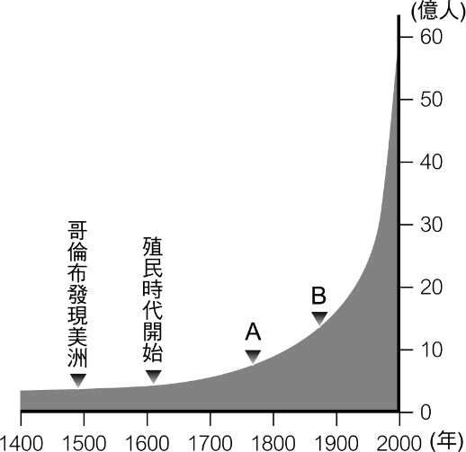　  
(A)甲乙　(B)乙丙　(C)丙丁　(D)乙丁

答案：(D)

解析：(乙)工業化使糧食增加；(丁)醫療進步使死亡率降低，人口增加快速。

題號：0101-00003　　　*085402-0101-00003*　　　難易度：易　　　出處：學測試題

附圖為臺灣在1929～1989年之間每隔二十年的人口統計值，其正確先後次序應為何？  
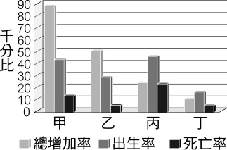　  
(A)甲乙丙丁　(B)甲丙丁乙　(C)丙甲乙丁　(D)丁甲丙乙

答案：(C)

解析：丙：出生率及死亡率均屬四者中最高，故應為1929年。甲：出生率仍高，死亡率有下降趨勢，應為1949年，此時期人口總增加率突增是因光復後有大量從中國移入的軍民。乙：出生率開始有下降之趨勢，死亡率已達很低的水準，應為1969年。丁：出生率、死亡率均最低，應為1989年。

題號：0101-00004　　　*085402-0101-00004*　　　難易度：易　　　出處：學測試題

人口議題日益受到全球重視，但是各國所面臨的情況不盡相同。請問：目前北歐各國最主要的人口問題是何者？　  
(A)自然增加率居高不下　(B)社會增加率大幅上升　(C)人口分布不平均　(D)高齡人口比例偏高

答案：(D)

解析：北歐各國為高福利國，現代化程度高，出生率及死亡率皆低，平均壽命高，故老人比例增加，屬於高齡化國家。

題號：0101-00005　　　*085402-0101-00005*　　　難易度：易　　　出處：精選試題

「每位工作年齡人口所需負擔的依賴人口，工作年齡人口設定為15到64歲，依賴人口包含沒有工作能力的15歲以下幼年人口與65歲以上高齡人口。若比例低於五成，有工作能力的人負擔相對較輕，稱為『人口紅利』時期；若超過六成，負擔加劇，將邁入『人口負債』時期。」請問：上文所說的是下列何者？　  
(A)高齡化　(B)扶養比　(C)性別比　(D)生育率

答案：(B)

題號：0101-00006　　　*085402-0101-00006*　　　難易度：易　　　出處：各校試題

附圖為內政部在民國100年時公布的臺灣人口老化地圖，由圖中可見雲林、嘉義、澎湖三縣人口老化最嚴重，下列可能影響因素，關係「最小」的為何？  
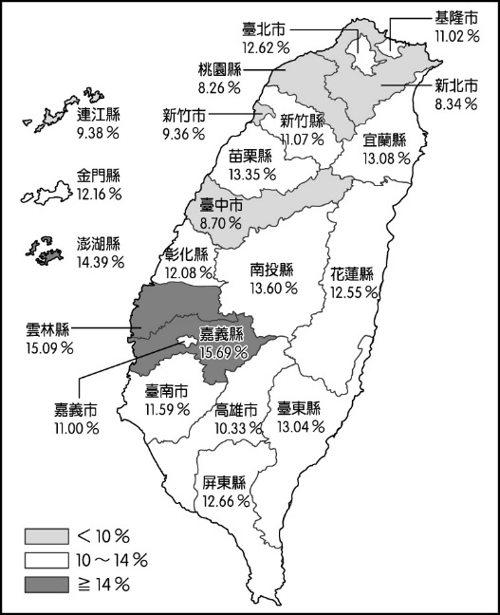　  
(A)人口外流嚴重　(B)出生率低迷　(C)醫藥衛生最完善　(D)就業機會缺乏

答案：(C)

題號：0101-00007　　　*085402-0101-00007*　　　難易度：易　　　出處：各校試題

從人口金字塔可得知一地人口結構。下列哪些資料可以從人口金字塔圖得知？(甲)年齡組成；(乙)性別組成；(丙)就業結構；(丁)教育程度；(戊)勞工供應率　  
(A)甲乙丙　(B)甲乙戊　(C)乙丙丁　(D)丙丁戊

答案：(B)

題號：0101-00008　　　*085402-0101-00008*　　　難易度：易　　　出處：精選試題

附圖為世界各洲人口成長指數比較圖（1950～2015年），請問：何者是世界人口增加最重要的來源？  
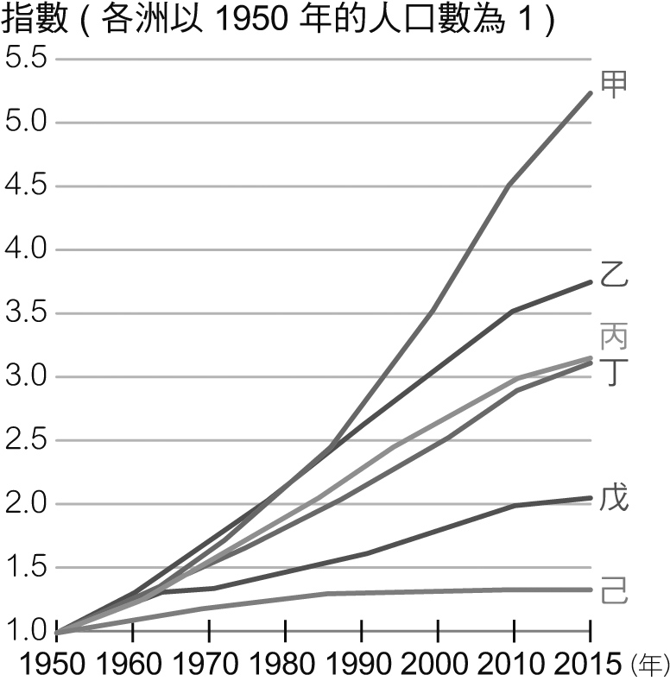　  
(A)甲　(B)乙　(C)戊　(D)己

答案：(A)

解析：甲──非洲，乙──南美洲，丙──亞洲，丁──大洋洲，戊──北美洲，己──歐洲。

題號：0101-00009　　　*085402-0101-00009*　　　難易度：易　　　出處：精選試題

全球生育率從1990年平均每名婦女生育3.2個小孩，到2019年時已下降為2.5個，預計未來還會再降低，附圖為聯合國公布世界各國生育率資料，請問：未來全球的人口增長主要會在哪些地區？(甲)北美洲；(乙)南美洲；(丙)非洲；(丁)東亞；(戊)東南亞；(己)南亞。  
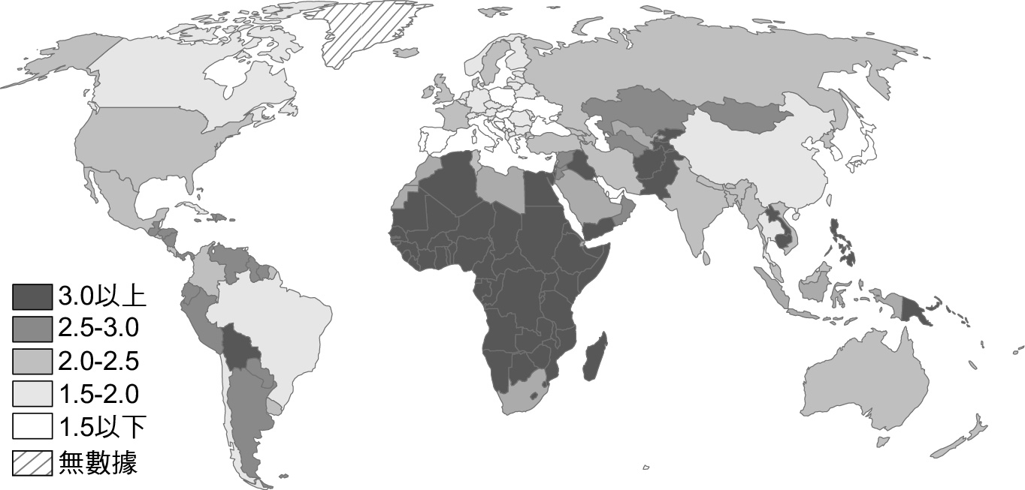　  
(A)甲乙丁　(B)乙丙戊　(C)乙丙己　(D)丙戊己

答案：(D)

解析：以開發中國家為主的東南亞、南亞及非洲為世界人口主要成長區，根據研究，未來一半以上的全球人口增長會在印度、奈及利亞、巴基斯坦、剛果、衣索比亞、坦尚尼亞、印尼、埃及等國家。

題號：0101-00010　　　*085402-0101-00010*　　　難易度：中　　　出處：學測試題

附圖是某國2016年的人口金字塔，從人口金字塔的資料判斷，該國目前最可能推動下列哪些政策？(甲)推動晚婚晚育政策；(乙)發展老齡安養制度；(丙)、推動學校小班教學；(丁)積極鼓勵節育計畫。  
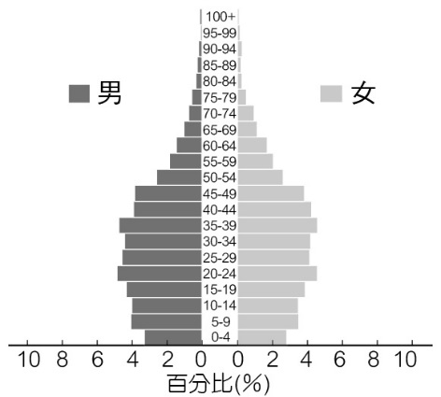　  
(A)甲乙　(B)甲丁　(C)乙丙　(D)丙丁

答案：(C)

解析：由該金字塔的型態可知其為縮減型的金字塔，其人口結構會出現少子化與人口高齡化的現象，因此該國需(乙)發展老齡安養制度，並且配合少子化現象，(丙)推動學校小班教學的制度，以因應人口結構改變帶來的衝擊。

題號：0101-00011　　　*085402-0101-00011*　　　難易度：中　　　出處：學習講義

附表為4個都市的人口資料，哪一個都市的人口自然增加率最高？  
　  
(A)甲　(B)乙　(C)丙　(D)丁

答案：(C)

解析：自然增加率＝人口成長率－（移入率－移出率）。 甲＝9，乙＝9，丙＝16，丁＝7.2，最高為(C)丙。

題號：0101-00012　　　*085402-0101-00012*　　　難易度：中　　　出處：學習講義

附表為某高中各年級及類組的學生人數資料，請問下列敘述何者正確？  
　  
(A)該校一類組的性別比大於100　(B)全校性別比小於100　(C)該校二類組的性別比大於三類組 　(D)高三三類組性別比，約為一類組性別比的3分之1倍

答案：(C)

解析：(A)該校一類組女生較多，故性別比小於100；(B)全校男生較多，故性別比大於100；(C)正確；(D)高三三類組性別比，約為一類組性別比的3倍。

題號：0101-00013　　　*085402-0101-00013*　　　難易度：中　　　出處：學習講義

臺灣的老化指數在2016年首度破百，代表老年人口數超過幼年人口數，顯示出臺灣人口老化之速率持續攀升，請問影響近10年臺灣老化速度大增的關鍵因素為何？　  
(A)死亡率下降　　(B)出生率下降　(C)嬰兒死亡率下降　　(D)平均壽命延長

答案：(B)

解析：臺灣近年因(B)出生率持續下降，幼年人口比例不斷下降，老化程度加劇。

題號：0101-00014　　　*085402-0101-00014*　　　難易度：中　　　出處：學習講義

附圖為未按時間順序排列的人口轉型四階段示意圖，請問下列敘述何者正確？  
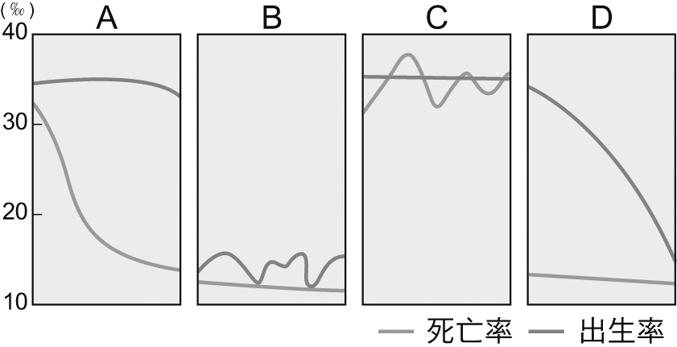　  
(A)依時間先後順序應為CDAB 　(B)人口總數最多的時期為B時期　(C)自然增長率最高的時期為C時期　(D)決定A～D各階段人口變化的指數依序為死亡率、死亡率、出生率、出生率

答案：(B)

解析：(A)依時間先後順序應為CADB；(C)自然增長率最高的時期為A、D時期；(D)決定各階段人口變化的指數依序為死亡率、出生率、死亡率、出生率。故選(B)。

題號：0101-00015　　　*085402-0101-00015*　　　難易度：中　　　出處：學測試題

一個國家若其經濟結構顯示為殖民地式經濟，其全國的人口金字塔最可能呈現下列哪一種型態？　  
(A)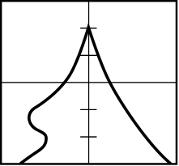　(B)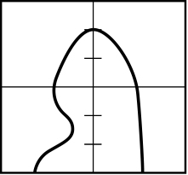　(C)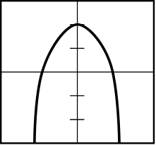　(D)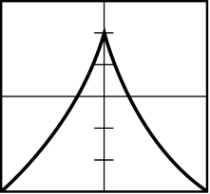

答案：(D)

解析：殖民地式經濟的國家屬於開發中國家，這些國家出生率高，而死亡率已下降，故處於人口轉型的早期擴張階段，人口金字塔呈增加型。

題號：0101-00016　　　*085402-0101-00016*　　　難易度：中　　　出處：精選試題

附表是四個地區的人口資料。請問：下列哪一個地區的人口自然增加率最高？  
　  
(A)甲　(B)乙　(C)丙　(D)丁

答案：(B)

解析：甲：社會增加率5.9－4.3＝1.6；自然增加率10.6－1.6＝9.0；乙：社會增加率6.9－12.3＝-5.4；自然增加率12.5－（-5.4）＝17.9；丙：社會增加率4.1－7.2＝-3.1；自然增加率4.3－（-3.1）＝7.4；丁：社會增加率11.6－5.4＝6.2；自然增加率8.2－6.2＝2.0。

題號：0101-00017　　　*085402-0101-00017*　　　難易度：中　　　出處：精選試題

近年來，臺灣的出生率節節下降，育齡婦女平均生育率已降為1.05人，創下歷史新低。內政部公開徵求一句讓人聽了就想生的口號，希望藉此可以鼓勵人民「增產報國」。請問：在生育率日漸低落的情況下，臺灣的人口結構將有哪些改變？(甲)幼年人口減少；(乙)未來勞動力不足；(丙)學校面臨招生不足；(丁)失業率提升。　  
(A)甲乙丙　(B)乙丙丁　(C)甲乙丁　(D)甲丙丁

答案：(A)

題號：0101-00018　　　*085402-0101-00018*　　　難易度：中　　　出處：精選試題

附圖為某開發中國家的人口轉型圖。請問：圖中的「甲」代表什麼？  
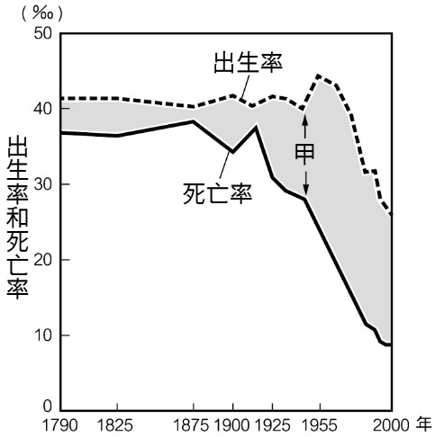　  
(A)自然增加率　(B)社會增加率　(C)人口倍時　(D)經濟發展程度

答案：(A)

題號：0101-00019　　　*085402-0101-00019*　　　難易度：中　　　出處：各校試題

附表是2010年某四個國家的經濟發展資料。請問表中哪一國的人口成長，最可能處在人口轉型的高穩定期或早期人口擴張階段？  
　  
(A)甲　(B)乙　(C)丙　(D)丁

答案：(D)

解析：人口轉型與經濟發展相關，第一級產業為主的國家，經濟發展較落後，對勞力的需求較高，故出生率較高，故選丁。

題號：0101-00020　　　*085402-0101-00020*　　　難易度：中　　　出處：精選試題

附圖為2019年聯合國人口報告推估未來2050年、2100年的世界人口組成，請問：從圖中可得知未來80年世界人口有哪些變化？(甲)性別比上升；(乙)全球面臨高齡化；(丙)世界人口未來將減少；(丁)勞動年齡人口比例下降。  
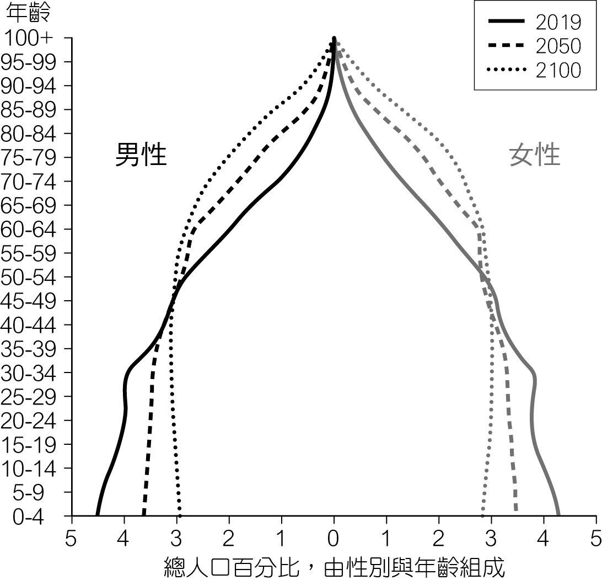

(A)甲乙　(B)乙丙　(C)乙丁　(D)丙丁

答案：(C)

解析：由圖可見幼年人口比例下降、老年人口比例上升，全球面臨高齡化，勞動年齡人口比例下降、性別比下降，人口成長趨緩。

題號：0101-00021　　　*085402-0101-00021*　　　難易度：中　　　出處：精選試題

附圖是甲～丁四國的人口成長率分布，其中哪一個國家的人口成長屬於開放系統且人口總數不變？  
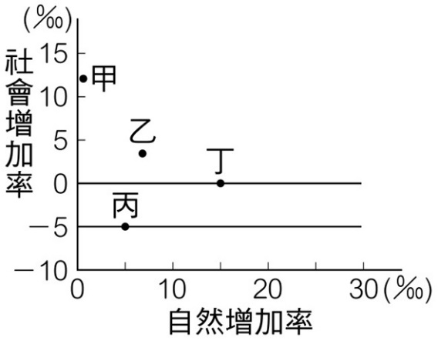　  
(A)甲　(B)乙　(C)丙　(D)丁

答案：(C)

解析：丙的社會增加率為－5，自然增加率為＋5，兩者相抵消，所以人口成長率為零，而且為開放系統。

題號：0101-00022　　　*085402-0101-00022*　　　難易度：中　　　出處：精選試題

附圖為世界四個國家的人口金字塔，以人口轉型模式四階段來依序排列應為下列何者？  
甲　　　　　　　　　  
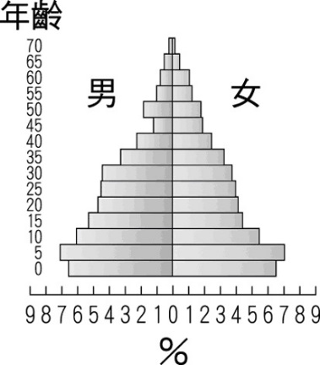  
乙  
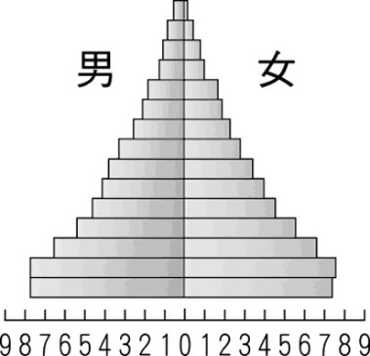  
丙  
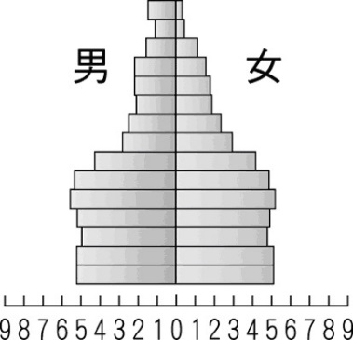  
丁  
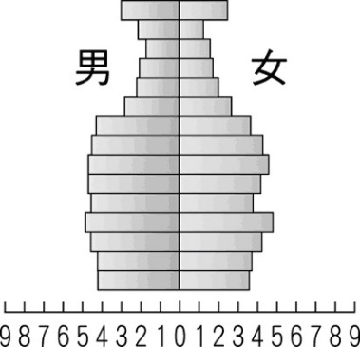　  
(A)甲丁乙丙　(B)乙丙甲丁　(C)丙乙丁甲　(D)乙甲丙丁

答案：(D)

題號：0101-00023　　　*085402-0101-00023*　　　難易度：難　　　出處：精選試題

附圖是甲、乙兩國的人口金字塔。請由圖分析，判斷下列何者正確？  
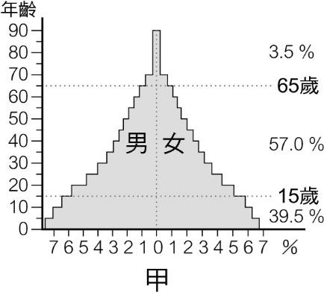  
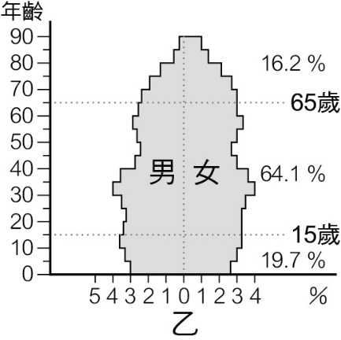　  
(A)甲國成年人的負擔比乙國輕　(B)甲國有工作能力的人數比乙國多　(C)甲國的出生率比乙國高　(D)甲國的男性人口數比乙國多

答案：(C)

解析：甲國出生率較乙國為高。甲國扶養比高，成年人負擔較重。人口金字塔無法看出男女性別的人口數。

題號：0101-00024　　　*085402-0101-00024*　　　難易度：難　　　出處：各校試題

附表為世界各大洲（亞洲、歐洲、非洲、北美洲、拉丁美洲和大洋洲，未按順序）在不同年代的人口總數（單位：百萬）。關於各洲可能的特徵如下：(甲)子洲是世界上最早工業革命的地區；(乙)丑洲人口增加的主因是出生率上升；(丙)寅洲各國都市化程度高；(丁)卯洲由於經濟發展程度高，金字塔呈現縮減型。上述哪些正確？  
　  
(A)甲乙　(B)甲丙　(C)乙丙　(D)丙丁

答案：(B)

解析：子：歐洲；丑：非洲；寅：北美洲；卯：中南美洲。(乙)應為死亡率下降；(丁)金字塔應為增長型。

1-1　人口成長與人口轉型



題號：0101-00025　　　*085402-0101-00025*　　　難易度：易　　　出處：精選試題

附表為2018年臺灣部分都市的人口資料，請從表中回答下列問題：  
  
(　　)(１)上述哪個都市目前人口成長最快速？　(A)新北市　(B)臺北市　(C)新竹縣　(D)臺中市  
(　　)(２)下列哪一都市最可能面臨勞動力不足的問題？　(A)臺北市　(B)嘉義縣　(C)高雄市　(D)宜蘭縣

答案：(１)(C)；(２)(B)。

解析：(１)  
(２)嘉義縣人口成長率最低，且為負成長。

題號：0101-00026　　　*085402-0101-00026*　　　難易度：易　　　出處：精選試題

下列為4個國家的人口金字塔，請問：  
甲 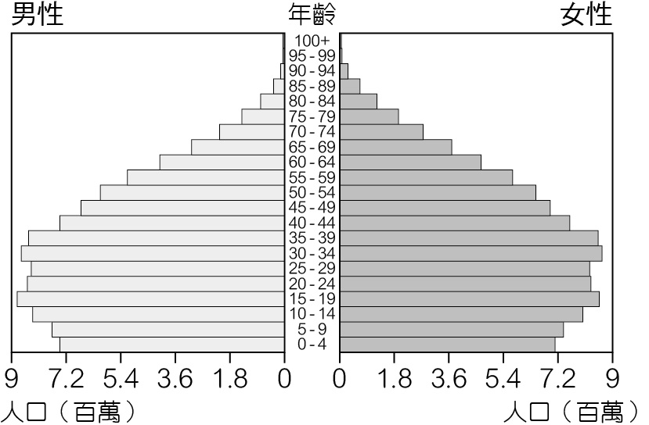  
乙 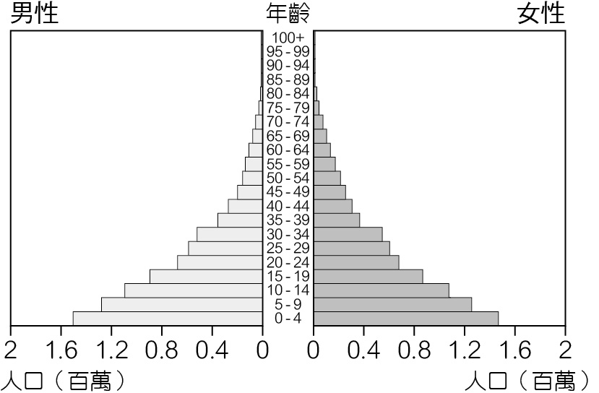  
丙 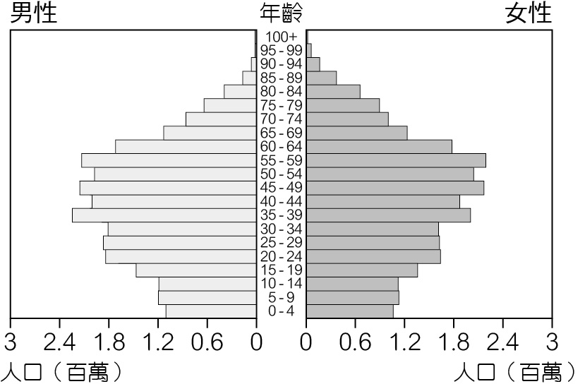  
丁 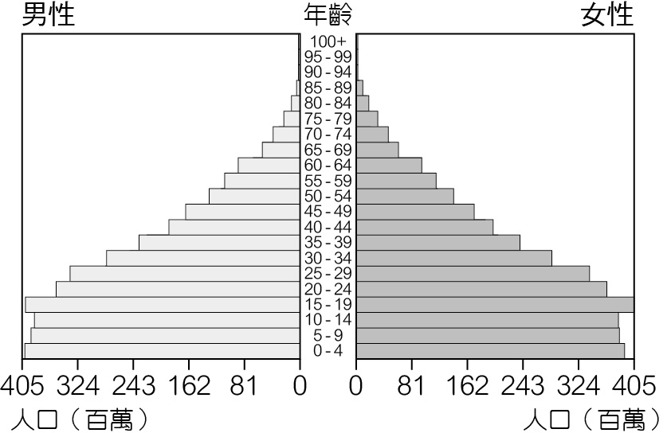  
(　　)(１)哪一國家最可能面臨迫切的幼兒醫療照護需求？　(A)甲　(B)乙　(C)丙　(D)丁  
(　　)(２)下列哪一國家最可能面臨勞動力短缺、採取開放外籍勞工的策略？　(A)甲　(B)乙　(C)丙　(D)丁

答案：(１)(B)；(２)(C)。

解析：(１)乙金字塔底部寬，頂部窄，幼年人口比例高，多出現在開發中國家。  
(２)丙金字塔底部窄，特徵為出生率低，甚至低於死亡率，人口出現負成長現象。

題號：0101-00027　　　*085402-0101-00027*　　　難易度：中　　　出處：精選試題

附圖為甲、乙、丙三地區的人口金字塔圖。請問：  
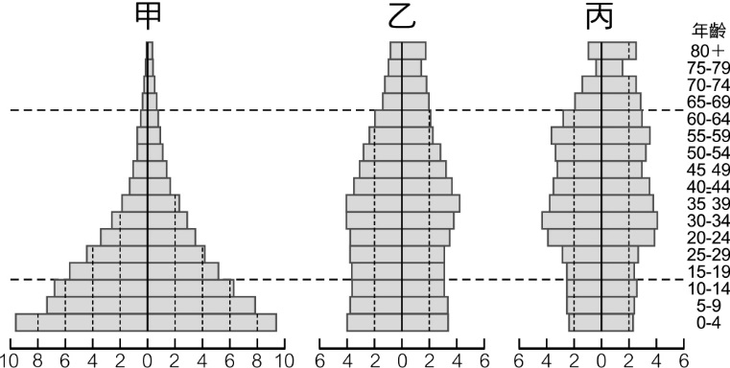  
(　　)(１)哪一地區的扶養比最高？　(A)甲　(B)乙　(C)丙　(D)無法判斷  
(　　)(２)乙國的政府可能會面臨哪一種問題？　(A)人口素質低落　(B)老人安養　(C)食物不足　(D)失業人口增加  
(　　)(３)預估二十年後，哪一個地區的人口最可能不增反減？　(A)甲　(B)乙　(C)丙　(D)甲乙丙

答案：(１)A；(２)B；(３)C。

解析：(１)甲金字塔屬於增加型，幼年人口多，扶養比高，成年人負擔重。  
(２)乙金字塔屬於靜止型，將逐漸面臨老人安養及勞動力短缺的問題。  
(３)丙金字塔屬於縮減型，出生率低，人口有逐漸減少的趨勢。

題號：0101-00028　　　*085402-0101-00028*　　　難易度：中　　　出處：精選試題

附圖為臺灣五個不同年度的人口金字塔圖。請問：  
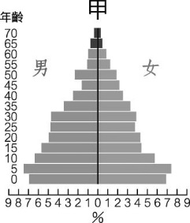　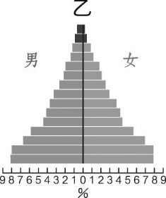　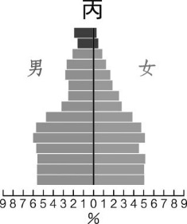　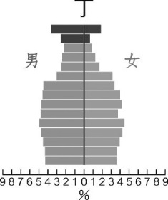　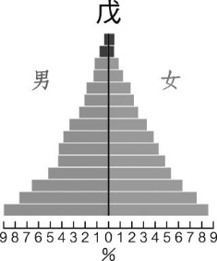  
(　　)(１)哪個年度的人口金字塔顯示扶養比最高？　(A)甲　(B)乙　(C)丙　(D)戊  
(　　)(２)哪兩個人口金字塔的形狀，顯示該時期臺灣的人口成長處於低穩定階段？　(A)甲丙　(B)甲戊　(C)乙丙　(D)丙丁  
(　　)(３)如依時間先後，五個人口金字塔正確的排序應為何？　(A)甲乙丙丁戊　(B)甲戊乙丙丁　(C)甲丙丁戊乙　(D)甲丙戊乙丁

答案：(１)D；(２)D；(３)B。

解析：(１)扶養比＝老年人口＋幼年人口∕青壯年人口×100％。  
以目視可看到戊的幼年人口比例特高，故其比例與老年人口比例總和會是五者中最高，因此計算出的扶養比亦最高。  
(２)低穩定階段為出生率及死亡率皆低，故幼年人口比例少，而老年人口比例高，以丙、丁最為吻合。  
(３)甲：約為日治初期，因疾病及社會不安定，故死亡率高，出生率亦受影響，不會太高。戊：約為日治中後期，因醫療進步且社會穩定，故出生率偏高、死亡率降低。乙：光復初期，出現戰後嬰兒潮，故幼年人口比例仍高。丙：節育影響，出生率下降，老人比例漸增。丁：出生率很低，老人比例更高。

題號：0101-00029　　　*085402-0101-00029*　　　難易度：中　　　出處：精選試題

附圖為美國四個不同類型城市的人口金字塔圖。請問：  
甲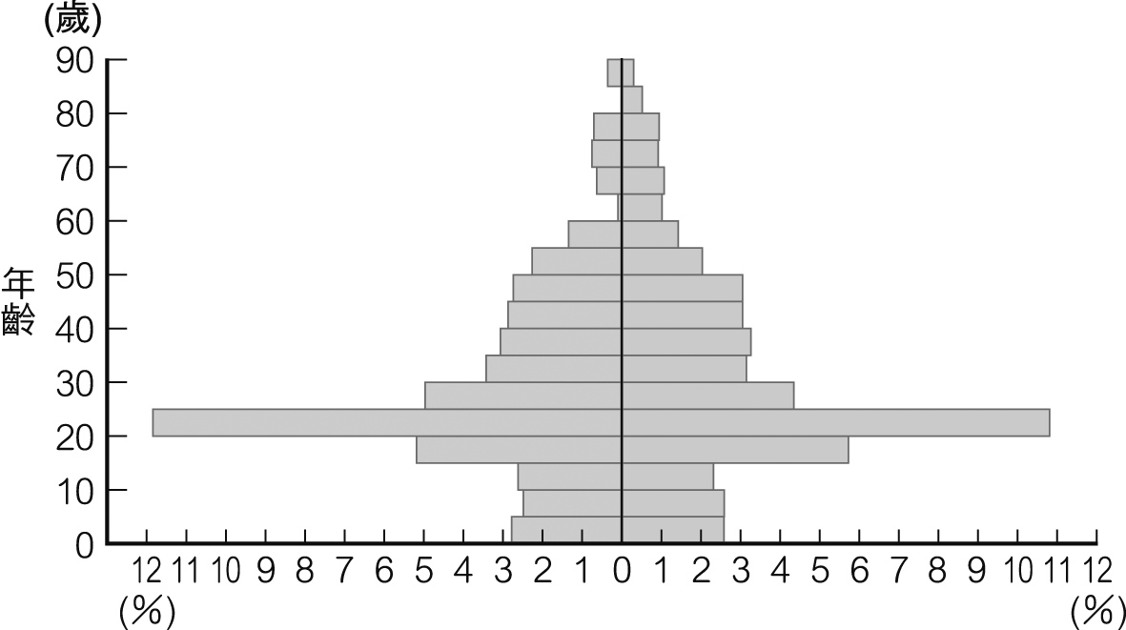  
乙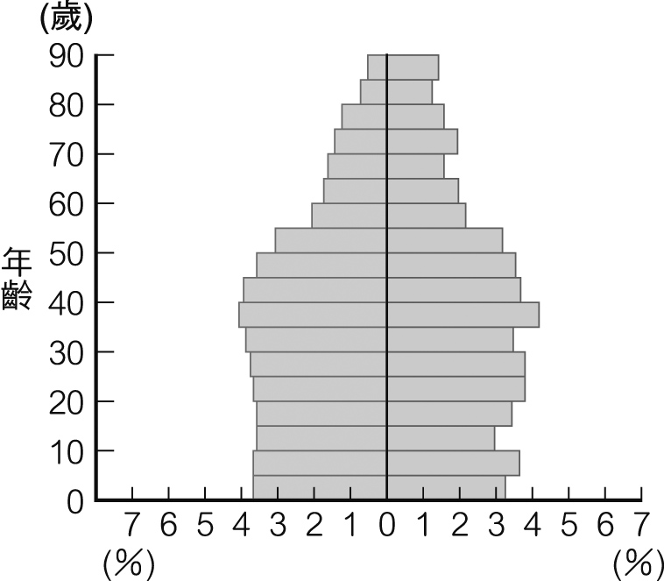  
丙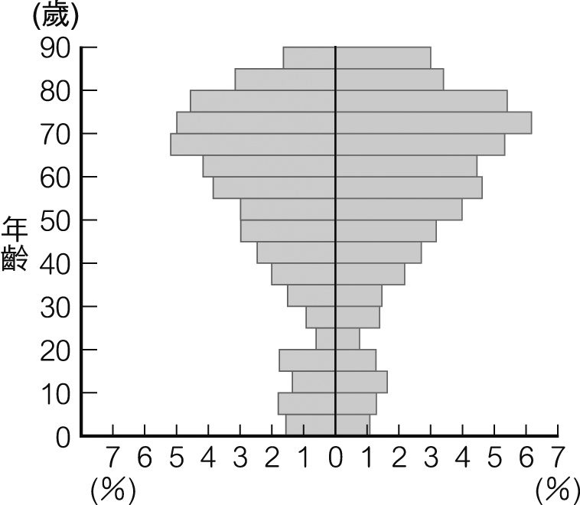  
丁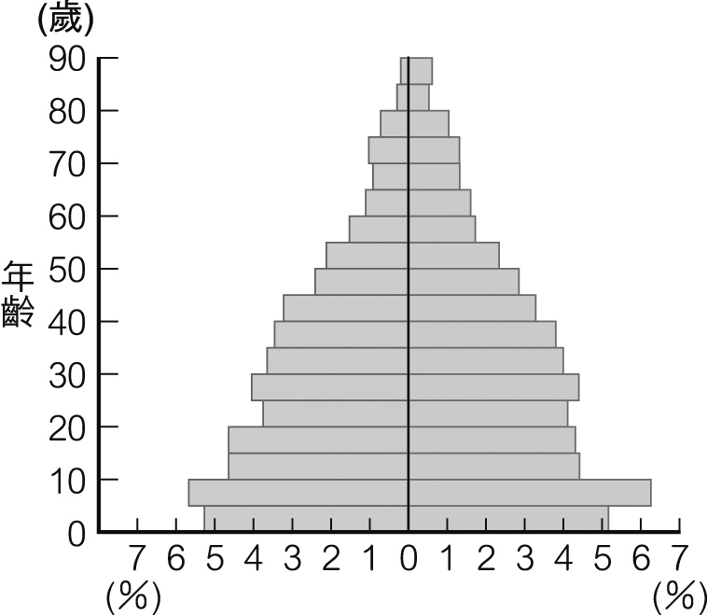  
(　　)(１)美國這四個城市分別為黑人都市、大學城、白人都市、養老型都市。請問：這些不同類型的城市，依圖判斷依序為何？　(A)乙丁甲丙　(B)甲丙乙丁　(C)丙甲丁乙　(D)丁甲乙丙  
(　　)(２)圖中乙、丁兩城市，其人口金字塔圖應分別為哪種類型？　(A)靜止型、增長型　(B)縮減型、靜止型　(C)增長型、縮減型　(D)縮減型、增長型

答案：(１)D；(２)A。

解析：甲：青壯年人口多，可能為大學城；乙：出生率、死亡率偏低，經濟發展較穩定，可能為白人都市；丙：老年人口比例偏高，可能為養老型都市；丁：出生率、死亡率偏高，可能為較弱勢的族群。

題號：0101-00030　　　*085402-0101-00030*　　　難易度：中　　　出處：指考試題

人口金字塔的型態不僅能顯示該國人口結構與人口轉型階段，同時也能反映該國社經發展的程度。附圖為四種型態的人口金字塔圖。  
　　　　甲　　　　　　　乙  
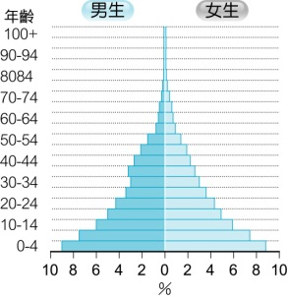　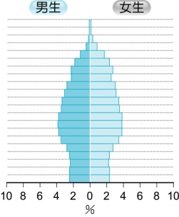　  
　　　丙　　　　　　　丁  
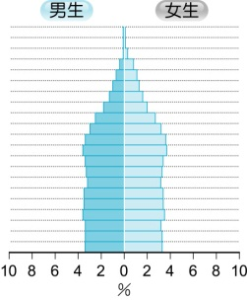　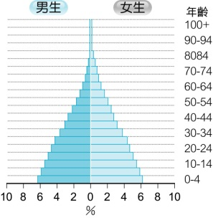  
(1)圖中四種人口金字塔的型態，若依人口轉型階段的前後，其正確的排列順序應是　(A)甲乙丙丁　(B)甲丙丁乙　(C)甲乙丁丙　(D)甲丁丙乙  
(2)圖中的丙、丁兩種人口金字塔型態依序與下列哪兩個國家2009年人口年齡結構最相似？　(A)德國、索馬利亞　(B)日本、巴西　(C)丹麥、阿曼　(D)美國、菲律賓

答案：(1)D；(2)D。

解析：(1)人口轉型四階段：高穩定階段(甲)、早期擴張階段(丁)、晚期擴張階段(丙)、低穩定階段(乙)，故選(D)。  
(2)美國由於黑人、拉丁裔的出生率較高，不像德國、日本、丹麥這些已開發國家皆以邁入縮減型(乙)的人口金字塔，為靜止型(丙)的人口金字塔。索馬利亞、阿曼的人口金字塔為低金字塔(甲)，巴西、菲律賓的人口金字塔為增長型(丁)的人口金字塔，故選(D)美國、菲律賓。

題號：0101-00031　　　*085402-0101-00031*　　　難易度：中　　　出處：學測試題

附表是2005年若干國家的人口資料。  
  
(　　)(１)在不考慮社會制度差異的情況下，哪兩國的壯年人口，平均負擔的老年安養支出最沉重？　(A)甲乙　(B)甲庚　(C)乙丁　(D)丁庚  
(　　)(２)哪些國家的人口轉型已經進入「低穩定階段」？　(A)甲乙丙丁　(B)甲乙庚辛　(C)丙丁戊己　(D)戊己庚辛  
(　　)(３)附圖是某種型態的人口金字塔。表中哪兩個國家的人口金字塔，最接近附圖？　(A)甲丁　(B)乙戊　(C)丙己　(D)庚辛  
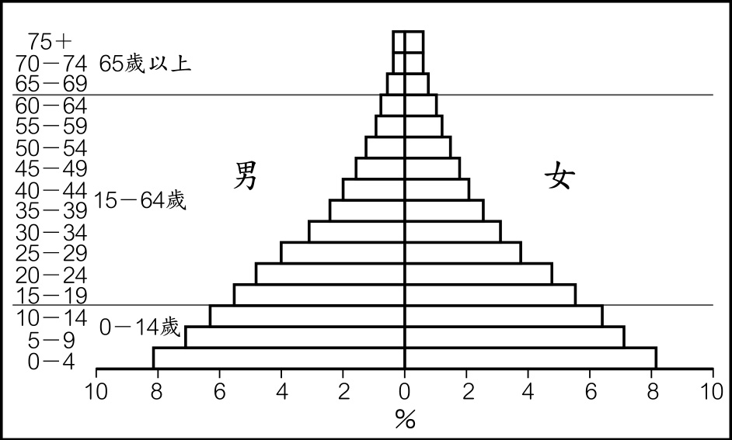

答案：(１)(A)；(２)(A)；(３)(D)

解析：從表格中的人口資料可判斷出各國的人口組成、人口金字塔還有人口轉型等特徵。  
(１)從表中各國的65歲以上人口所占比例就可得知，甲、乙兩國分別為12.80%、22.20%，其老年人口最多，壯年人口對老年安養支出的平均負擔最為沉重。  
(２)人口轉型模式的低穩定階段特徵為低出生率、低死亡率，符合此條件的僅甲、乙、丙、丁。  
(３)圖的人口金字塔屬於增長型，其特徵為出生率高、死亡率快速下降，屬於人口轉型模式的早期擴張階段，符合此條件的僅庚、辛。

題號：0101-00032　　　*085402-0101-00032*　　　難易度：中　　　出處：精選試題

一國的性別比、平均壽命與總生育率（指女性一生中生育子女的總數）往往與該國的經濟發展關係密切。附表中甲～丁為阿拉伯聯合大公國、衣索匹亞、日本、印度四國（未依照順序）資料，請問：  
  
(　　)(１)日本最可能為表中甲～丁中的何者？　(A)甲　(B)乙　(C)丙　(D)丁  
(　　)(２)甲國因具備下列哪兩項特徵，使其性別比呈現嚴重失衡現象？(甲)屬人口移入區；(乙)屬人口移出區；(丙)產業發展需大量男性勞動力；(丁)長期戰爭造成男性死亡人數多。　(A)甲丙　(B)甲丁　(C)乙丙　(D)乙丁  
(　　)(３)人口紅利是指因勞動人口在總人口的比例上升，且扶養比相對較低，對經濟發展有利的現象，請問：表中哪個國家具有人口紅利優勢？　(A)甲　(B)乙　(C)丙　(D)丁  
(　　)(４)根據上述資料，關於這四國的分析者正確？　(A)推廣節育政策為甲國政府重要施政方向　(B)乙國進入該國人口成長速度最快的時期　(C)丙國須加強老年照護制度與設施　(D)丁國因人口外移造成性別比較低

答案：(１)(C)；(２)(A)；(３)(B)；(４)(C)。

解析：(１)日本為此四國中唯一已開發國家，除了國民所得較高外，由於年長者女性多於男性，性別比小於100，故為丙；阿拉伯聯合大公國為石油出口大國，故平均國民所得偏高，也因相關產業需大量男性勞動力，從鄰近地區移入大量男性勞工，使其性別比遠高於世界平均，故為甲；印度因重男輕女，性別比較高，故為乙；衣索比亞為四國中經濟發展較落後的，而通常經濟發展差的國家，平均壽命偏低，生育率較高，故為丁。  
(２)甲為阿拉伯聯合大公國，因石油相關產業需大量男性勞動力，從鄰近地區移入大量男性勞工，使該國性別比遠高於平均值。  
(３)乙國出生率比起傳統農業社會時期下降不少，但又高於大部分已開發國家低迷的出生率，壯年人口比例多，且因出生率較以往低，幼年人口比例降低、又還未面臨人口老化，扶養比低，有利經濟發展。  
(４)甲：阿拉伯聯合大公國出生率已降低；乙：印度出生率已開始下降，進入晚期擴張階段，人口成長最快時期為出生率仍高的早期擴張階段；丙：日本出生率低、平均壽命長，人口老化須加強老年照護措施。丁：人口外移未必會造成性別比低。

題號：0101-00033　　　*085402-0101-00033*　　　難易度：中　　　出處：精選試題

資料一：「管理學之父」彼得・杜拉克在《下一個社會》中早已指出，已開發國家人口老化改變了勞動力結構，為了維持勞動市場的規模、活力與競爭力，外來移民成為富裕國家無奈的需要。  
資料二：2017年6月中出版的《財星》（Fortune）週刊中，「人才戰爭」（talents war）專欄文章「移民：美國的就業創造者」（Immigrants: America’s Job Creators），以具體數據破除了美國人對「移民搶工作」的錯誤迷思。移民非但不是美國人工作崗位的威脅，反而是大規模就業職位的提供者。財星五百大企業中，有超過四成的創辦人是移民或其子女。移民雖僅佔現時美國人口約12.9％，近年全美新創公司卻有28％是由移民所設立。  
資料三：美國現有的移民簽證卻不是十分開放，若想移民到美國，除非是親屬、專業人才，或是投資主，不然就得經由抽籤移民，而數量也須符合「當時居民來源國國籍人數的多寡比例」。也難怪杜克大學的沃華（Vivek Wadhwa）教授在《移民大出逃》（The Immigrant Exodus: Why America Is Losing the Global Race to Capture Entrepreneur Talent）書中認為：「美國正在失去一項重要的成長引擎。」  
(　　)(１)根據資料一，已開發國家可能位處人口轉型何階段？(甲)高穩定階段；(乙)低穩定階段；(丙)早期擴張階段；(丁)晚期擴張階段；(戊)衰退階段。　(A)甲戊　(B)乙丁　(C)乙戊　(D)丁戊  
(　　)(２)資料三中，取得移民簽證對欲移民者而言是一種　(A)推力　(B)拉力　(C)競爭力　(D)中間障礙  
(　　)(３)綜合上述資料，下列關於美國移民者的敘述何者正確？　(A)投資移民者屬於暫時性遷移　(B)移民者依地緣關係主要來自歐洲地區　(C)移民影響使美國呈增長型人口金字塔　(D)移民者帶來多元文化，促進社會文化多樣性

答案：(１)(C)；(２)(D)；(３)(D)。

解析：(１)已開發國家普遍死亡率低，又因出生率低，面臨人口老化，位處人口轉型的低穩定階段或衰退階段。  
(２)推力是移出地不利的因素，拉力為吸引遷移至美國的原因，移民簽證取得限制為中間障礙。  
(３)(A)投資移民多為永久性遷移；(B)依地緣關係應為中南美洲；(C)美國因大量移民故較大部分已開發國家富勞動力，但整體仍為靜止型人口金字塔。

題號：0101-00034　　　*085402-0101-00034*　　　難易度：中　　　出處：精選試題

國家發展委員會人力資源發展報告指出，107年底在臺灣的外籍工作者共計73.7萬人，外國專業人員人數約3萬人，外籍移工人數70.6萬人，其中產業外籍移工從97年之17.6萬人成長至107年之44.8萬人，平均年成長率8.6%；而同期間社福外籍移工從97年之16.8萬人成長至107年之25.8萬人，平均年成長率4.36%，如附圖。請根據資料，回答下列問題：  
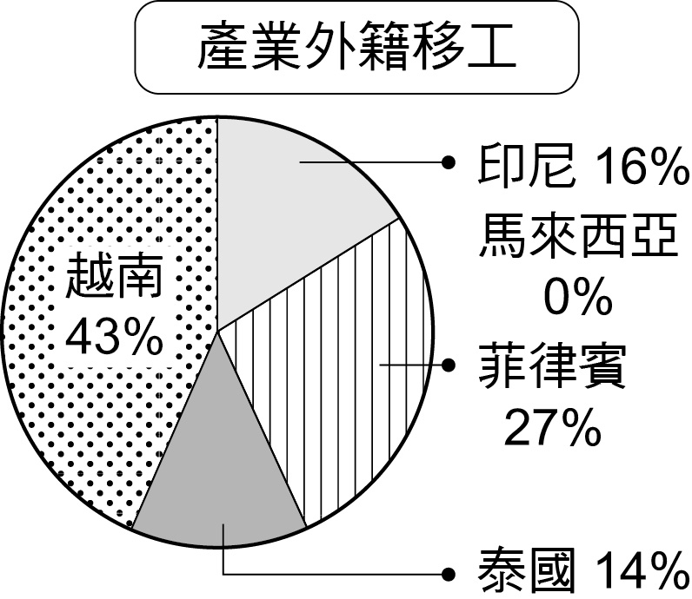  
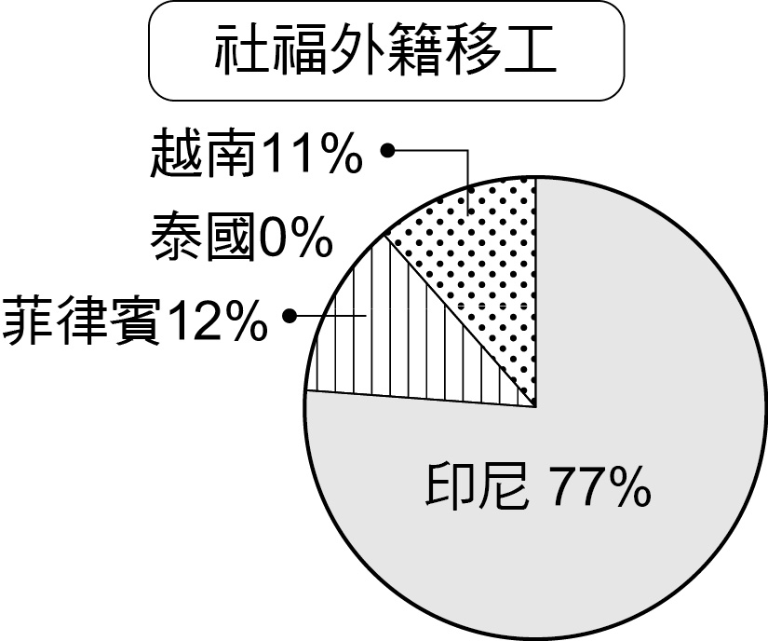  
(　　)(１)近年來藍領外籍移工人數逐年增加，這與臺灣社會出現下列哪些現象有關？(甲)勞動力短缺；(乙)移民法規寬鬆；(丙)人口老化速度快；(丁)臺灣本國勞工工資較高。　(A)甲乙丙　(B)甲乙丁　(C)甲丙丁　(D)乙丙丁  
(　　)(２)國際移工帶來不同的文化，臺灣政府也替這些離鄉背井的國際移工辦理相關活動，根據臺灣的國際移工主要來源國，下列活動何者與其相關？　(A)高雄市政府舉辦射耳祭　(B)桃園市政府舉辦潑水節　(C)新北市政府辦理馬拉松路跑　(D)臺中市政府舉辦爵士音樂節  
(　　)(３)下列關於臺灣國際勞工遷移狀況的敘述何者最恰當？　(A)產業外籍移工多前往農業為主的縣市　(B)政治因素是人口遷移的最主要因素　(C)社福外籍移工主要來源國因與台灣文化相近故較具優勢　(D)大多是經濟發展較差的國家人民移往經濟發展佳的國家

答案：(１)(C)；(２)(B)；(３)(D)。

解析：(１)(乙)臺灣的移民法規有規範國際移工來臺的限制。  
(２)(A)與布農族有關。  
(３)(A)產業外勞多以從事製造業為主；(B)社福外籍移工主要來源國為印尼，其語言、宗教與臺灣文化差異大；(C)經濟因素才是人口遷移的最主要因素。

題號：0101-00035　　　*085402-0101-00035*　　　難易度：中　　　出處：精選試題

請閱讀下列天下雜誌684期關於退休金的報導，回答下列問題。  
「退休金可以領多少？這是一個大多數民眾都十分關心的議題，然而臺灣近年來卻不斷傳出勞保、公保、國民年金等公共年金即將破產，政府公共年金破產的陰影在民眾心中揮之不去。為什麼民眾最仰賴的社會安全網，會出現破洞？因為臺灣這種強制性的公共年金，屬於『確定給付制』。確定給付制的概念，就像是「這一代的退休金，由下一代來繳』，具有『世代互助」的精神。所以，確定給付制的財務是否能永續，關鍵在於『人口結構』，但這卻也是臺灣的致命傷。」  
(　　)(１)文中提到致命傷的「人口結構」應是指下列何種狀況？　(A)移民比例增加　(B)性別比低於100　(C)呈現縮減型的人口金字塔　(D)從事第三級產業人口比例最高  
(　　)(２)為解決上述困境，下列何者可能為政府因應措施？　(A)放寬外資投資限制　(B)增加獎勵生育政策　(C)提高移民來臺條件　(D)增加保健照顧成本

答案：(１)(C)；(２)(B)。

解析：(１)因幼年人口比例減少、未來壯年人口比例減少，但老年人口比例卻增加。  
(２)生育率低造成未來工作人口減少，故選(B)。

題號：0101-00036　　　*085402-0101-00036*　　　難易度：中　　　出處：精選試題

附圖為歐洲2017年的性別比，請問：  
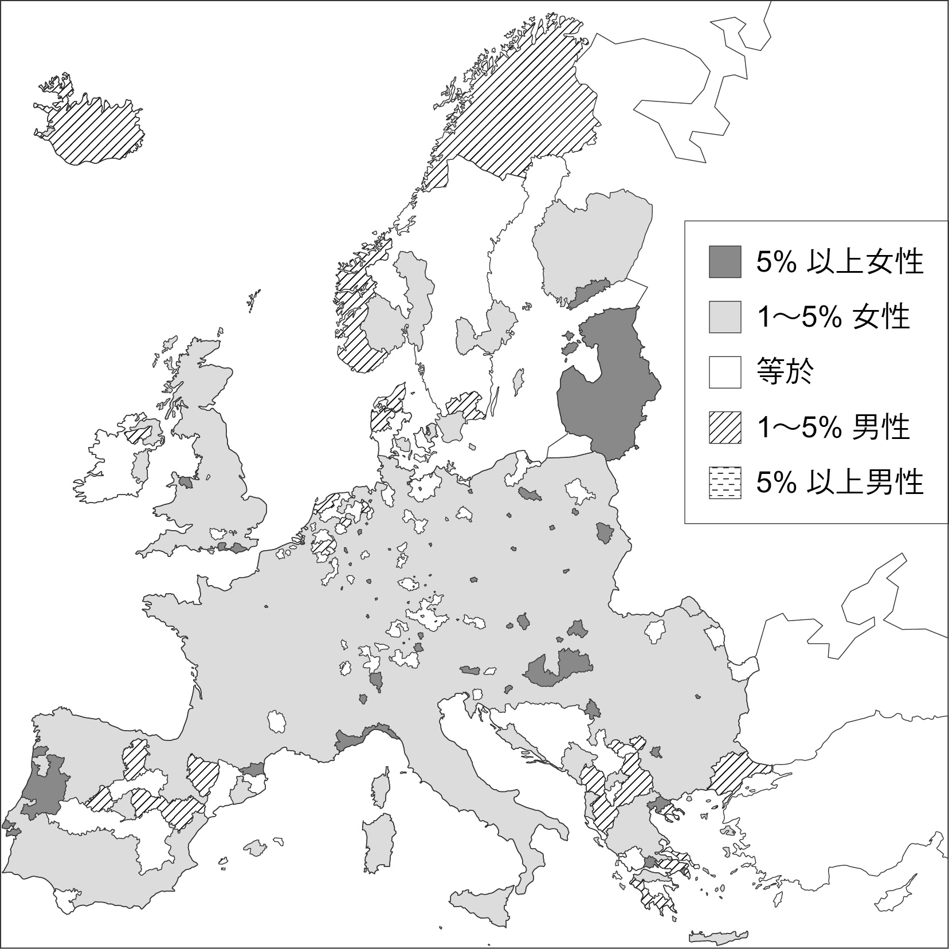  
（資料來源：https://www.reddit.com/r/MapPorn/comments/dceumo/sex_ratio_of_regions_in_europe/）  
(　　)(１)影響性別比的因素眾多，從圖中可看出歐洲性別比分布有何特色？　(A)都市地區性別比多大於100　(B)北歐地區氣候嚴寒故性別比高　(C)巴爾幹半島地區性別比高，扶養比小　(D)經濟發展較佳的國家性別比多小於100  
(　　)(２)波羅的海三小國的性別比遠低於歐洲地區其他國家，為何會有如此懸殊的差距呢？　(A)國內經濟以第三級產業為主　(B)經濟不佳，女性平均壽命較短　(C)重男輕女的觀念，造成性別比失衡　(D)二次大戰與戰後蘇聯的歷史社會因素

答案：(１)(D)；(２)(D)。

解析：(１)(A)都市地區性別比多小於100；(B)性別比與氣候無直接關係；(C)性別比資料看不出扶養比。  
(２)因二次大戰波羅的海沿岸是德軍入侵最早、撤退最晚的戰區，當時戰爭死傷人數佔全國人口數超過10％，且多為士兵(男性)；加上這三國1990年初從蘇聯獨立後一度社會環境不佳，男性工作者壓力大，多有抽菸、酗酒習慣、心臟疾病頻繁，平均壽命至今仍比女性少10年以上，導致失衡的性別比一直無法平衡回來，故選(D)。

題號：0101-00037　　　*085402-0101-00037*　　　難易度：中　　　出處：精選試題

人口數量以及年齡結構的變化是決定國家發展的重要關鍵，國家發展委員會每二年推估未來50年左右人口數，作為政府施政參考，附圖為臺灣人口成長趨勢變化，請問：  
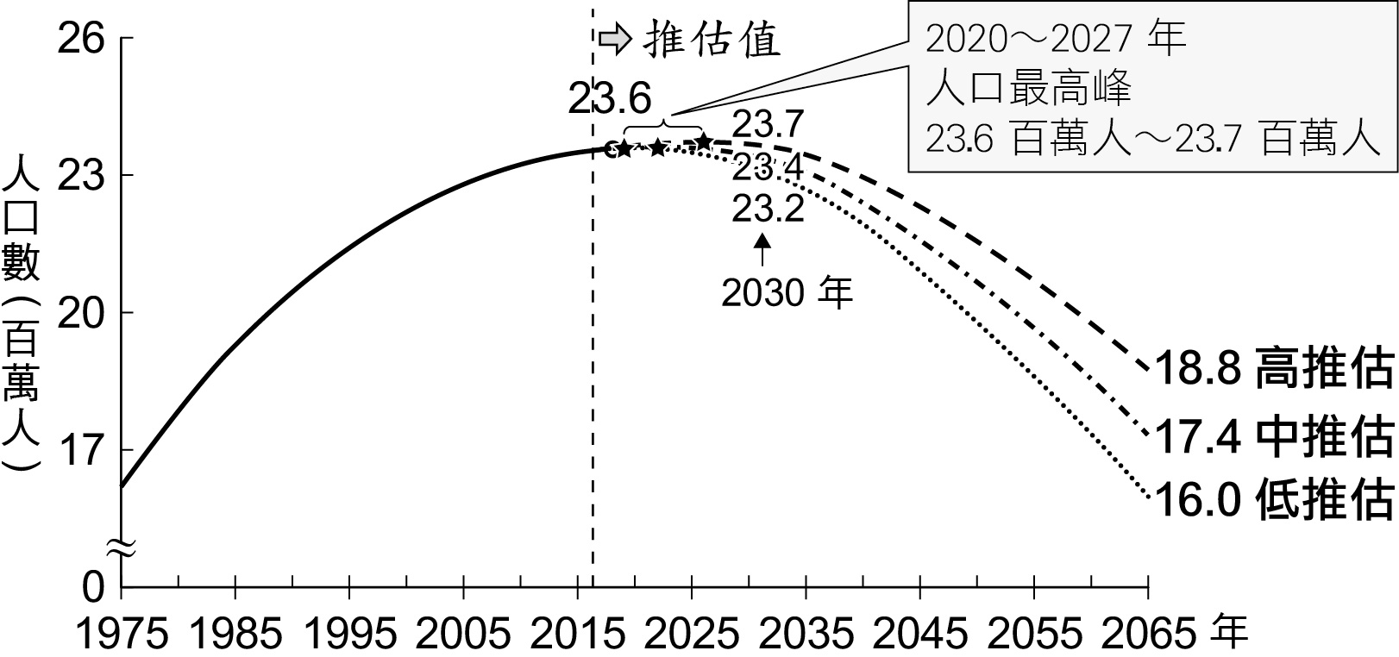  
(　　)(１)造成臺灣未來人口數減少的可能原因為何？　(A)死亡率高　(B)出生率低　(C)獎勵節育政策　(D)人口外移嚴重  
(　　)(２)臺灣目前應是在人口轉型階段的哪個階段？　(A)低穩定階段　(B)高穩定階段　(C)早期擴張階段　(D)晚期擴張階段  
(　　)(３)面對臺灣未來人口數的變化，下列哪些可能是政府因應的施政方向？(甲)推動晚婚晚育政策；(乙)積極鼓勵節育計畫；(丙)延後法定退休年齡(丁)推動學校小班教學。　(A)甲乙　(B)甲丙　(C)乙丁　(D)丙丁

答案：(１)(B)；(２)(A)；(３)(D)。

解析：(１)臺灣未來人口數減少是因出生率低，出生人口較過去少。(A)臺灣醫療衛生條件佳，死亡率低；(C)目前臺灣採鼓勵生育的政策；(D)人口並無嚴重外移。  
(２)目前臺灣出生率、死亡率皆低，屬於低穩定階段。  
(３)甲乙：應積極鼓勵生育計畫。

題號：0101-00038　　　*085402-0101-00038*　　　難易度：中　　　出處：精選試題

附圖為臺灣出生率及死亡率趨勢變化圖，臺灣人口2019年1～6月有8萬8,098人死亡，卻只有8萬5,961人出生，2019年上半年死亡人數與新生嬰兒數首度出現交叉，請問：  
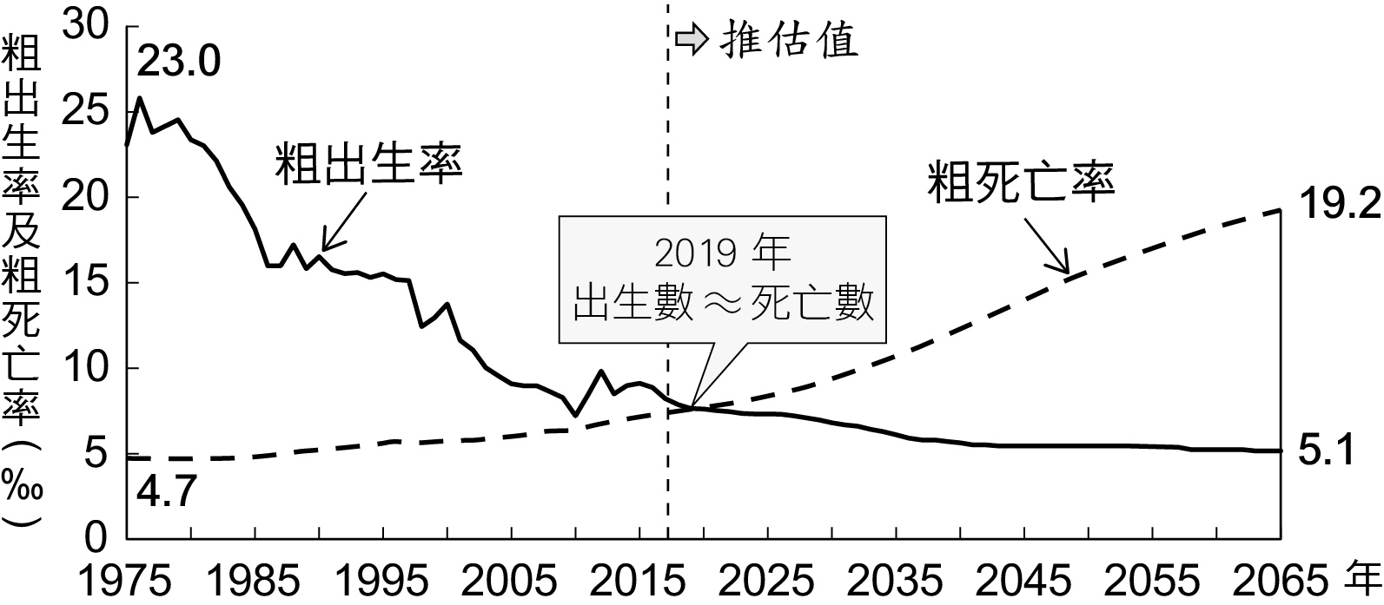  
(　　)(１)根據上述資料，自2019年起臺灣將進入人口轉型的哪個階段？　(A)衰退階段　(B)高穩定階段　(C)低穩定階段　(D)晚期擴張階段  
(　　)(２)根據上述資料，若排除國際淨遷徙因素，臺灣未來人口會出現哪種現象？(甲)少子化；(乙)人口老化；(丙)勞動力不足；(丁)人口負成長；(戊)人口壓力變大。　(A)甲乙丙丁　(B)甲乙丙戊　(C)甲乙丁戊　(D)乙丙丁戊  
(　　)(３)下列何者最有可能為臺灣目前的人口金字塔？  
(A)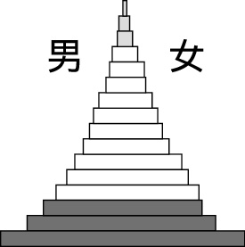　(B)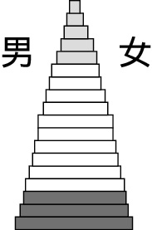  
(C)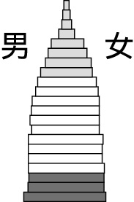　(D)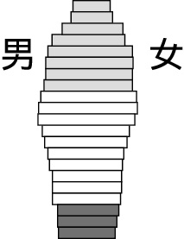

答案：(１)(A)；(２)(A)；(３)(D)。

解析：(１)出生率低於死亡率，自然增加率呈負值，人口總數減少，進入衰退階段。  
(２)未來總人口數減少，人口壓力變小。  
(３)出生率低造成未來幼年人口減少，呈現縮減型人口金字塔。

題號：0101-00039　　　*085402-0101-00039*　　　難易度：中　　　出處：精選試題

根據菲律賓中央銀行最新統計，海外菲人在2018年總共匯回本國289億美元，過去幾年GDP的貢獻度落在9到10%間。而這「移工經濟」早在被西班牙與美國殖民期間就已經打好基底。  
菲律賓政府海外菲律賓人委員會的2013年估計資料，有約1000萬名海外菲律賓人在海外地區生活，其中美國最多，另根據美國2010年的人口普查，目前美國有約340萬名菲裔人口，是僅次於華裔的第二大亞裔族群。  
這龐大海外菲律賓人口的產生原因相當複雜多樣，在家庭經濟需求、母國政策鼓勵、社會經濟因素，還有個人夢想、朋友推薦、外國市場需求、殖民歷史淵源等因素。重要的是，並非每個菲律賓人都家徒四壁只能悲情出國，許多人可把這當作出外體驗世界、財富增加的重要渠道，希望擺脫母國低薪、藍白領工作稀少的限制，並移民歐美等發達國家。對個人、家庭生活條件的追求，是他們選擇離開家園的重要原因。  
但海外工作有時看似夢幻，實際生活並非一帆風順的容易事。同工不同酬、職場剝削和種族歧視往往充斥菲律賓勞工的美國生活，而文化衝擊、生活習慣調整，持續替菲律賓人帶來不小困擾。在網路論壇上，多的是菲律賓移民、移工不適應海外生活的故事。儘管生活波折，生活仍擠壓著菲律賓人在原鄉和異鄉間漂泊錯落、肉身應對著各項挑戰。  
(　　)(１)文中若以地理學中人口推拉理論解釋造成龐大菲律賓人在海外地區生活，下列敘述哪些正確？(甲)職場剝削為中間障礙；(乙)母國政策鼓勵為拉力；(丙)外國市場需求為拉力；(丁)遭遇種族歧視為推力；(戊)擺脫母國低薪為推力；(己)不適應海外生活為中間障礙。　(A)甲乙丙戊　(B)甲丙戊己　(C)乙丙丁戊　(D)丙丁戊己  
(　　)(２)菲律賓人前往的海外國家可能出現的共同人口問題為何？　(A)扶幼比高　(B)人口老化　(C)性別比失衡　(D)人口過度成長  
(　　)(３)臺灣勞動部資料顯示2018年臺灣計有15萬4,662名菲律賓籍移工，2008年底時則為8萬636名，過去十年成長近兩倍，成長幅度不小，臺灣排名菲律賓移工海外工作地點新布署及續布署人數方面的第7名。請問：關於這些在臺菲律賓移工的敘述何者正確？　(A)為永久性移民　(B)多從事第一級產業　(C)可分為產業及社福移工　(D)因宗教信仰相近，故來臺人數排名高

答案：(１)(B)；(２)(B)；(３)(C)。

解析：(１)(乙)母國政策鼓勵為推力；(丁)遭遇種族歧視為中間障礙。  
(２)菲律賓人前往的海外國家多是經濟發展程度較高且人口老化而面臨勞動力短缺的國家。  
(３)(A)為暫時性移民；(B)(C)多從事「營建業、製造業與漁業」的產業移工與從事看護或家庭幫傭的社福移工；(D)菲律賓以信仰天主教為主。

題號：0101-00040　　　*085402-0101-00040*　　　難易度：中　　　出處：學習講義

附圖為某一國家的人口資料，該國為一封閉系統，隨著該國的國家發展，該國人口資料，經M→R→N→Q的順序，產生變化。請回答下列問題：  
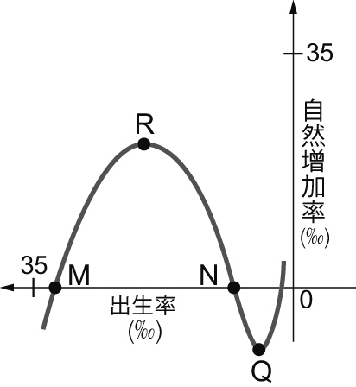  
(　　)(１)該國M階段時，屬於人口轉型中的哪一個階段？　(A)低穩定階段　(B早期擴張階段　(C)晚期擴張階段　(D)高穩定階段  
(　　)(２)請依圖中的數據變化判斷，M→R→N→Q中哪一個階段時，該國的總人口數最高？　(A)M　(B)R　(C)N　(D)Q  
(　　)(３)關於該國人口的敘述，下列何者正確？　(A)過了Q時期後，該國總人口開始增加　(B)R至N之間為人口轉型的早期擴張時期　(C)過了 Q時期後，出生率重新開始上升　(D)過了R時期後，該國總人口持續增加

答案：(１)(D)；(２)(C)；(３)(D)。

解析：(１)M階段出生率高，自然增加率為零可推論死亡率也高，屬於高出生率、高死亡率的高穩定階段。故選(D)。  
(２)M→N之間自然增加率均為正值，因此N的人口數最多，N→Q間人口即開始減少。故選(C)。  
(３) (A)過了Q時期後，自然增加率開始增加但仍為負值，故該國總人口還是會先繼續減少；(B)R至N之間的出生率明顯下降，為人口轉型的晚期擴張時期；(C)圖中過了Q時期後，出生率仍持續下降。

題號：0101-00041　　　*085402-0101-00041*　　　難易度：中　　　出處：精選試題

人口的轉型階段包含高穩定階段、早期擴張階段、晚期擴張階段和低穩定階段。請問：  
(　　)(１)在人口轉型的早期擴張階段，一個國家的人口開始展現大幅增加的現象最主要和下列哪些因素有關？(甲)出生率開始降低；(乙)老人死亡率大幅下降；(丙)衛生觀念普級；(丁)生產力大幅提升。　(A)甲乙　(B)丙丁　(C)甲丙　(D)乙丁  
(　　)(２)在晚期擴張階段，下列各項影響人口成長的變化要素，有哪些是正確的？(甲)出生率逐步下降；(乙)死亡率繼續大幅下降；(丙)人口總數下降；(丁)人口總數持續上升；(戊)自然增加率逐步下降。　(A)甲乙丙　(B)甲丁戊　(C)乙丙戊　(D)甲丙戊

答案：(１)B；(２)B。

解析：(１)(甲)此階段是死亡率開始大幅下降但出生率仍高；(乙)此階段死亡率的下降主要因為醫療進步，使嬰兒死亡率大幅下降，造成自然增加率大幅增加，而使人口快速增加；(丁)此階段社會發展會開始進入工業化，生產力會大幅提升，有利於養活不斷增加的人口。  
(２)(甲)晚期擴張時期，出生率會呈現下降趨勢；(乙)死亡率在早期擴張時期末期就已大幅降低，在此階段的死亡率再繼續下降的幅度有限；(丙)此階段的出生率仍大於死亡率，自然增加率仍大於零，故人口總數仍會持續上升；(戊)此階段的自然增加率仍大於零，但由於出生率會開始大幅度下降，故自然增加率會呈現逐步下降的趨勢。

題號：0101-00042　　　*085402-0101-00042*　　　難易度：中　　　出處：指考試題

附表為臺灣兩個相鄰的A行政區與B行政區的基本資料。A區及B區合併後，需要重新製作新行政區的統計資料。請問：  
  
(　　)(１)A、B兩行政區合併後，最可能形成下列哪個行政區？　(A)臺南市　(B)高雄市　(C)臺南市中西區　(D)高雄市小港區  
(　　)(２)兩個行政區合併後，下列哪項統計資料無法由表中提供的數據計算出來？　(A)性別比　(B)扶養比　(C)自然增加率　(D)社會增加率

答案：(１)(A)；(２)(D)

解析：(１)行政區的合併是結合時事問題，因此答案應為(A)臺南市或(B)高雄市。B區的面積應該為市，因為市的面積小於縣，而A區的移出比例高於移入，故答案為臺南市。  
(２)表中只有A區和B區的社會增加率的數字資料，但行政區合併後，無法經由原始資料來判斷合併後的數據。

題號：0101-00043　　　*085402-0101-00043*　　　難易度：中　　　出處：指考試題

一個國家15～64歲的人民，稱為勞動人口。勞動人口的數量占全國總人口的比例，稱為「勞動力比例」。如果這個比例的趨勢是上升的，表示該國當時的勞動力資源相對比較豐富，對該國當時的經濟發展是十分有利的黃金時期，而稱為人口紅利。但如果趨勢是下滑的，稱為人口負債。附圖(一)是代表日本、美國、中國、越南與印度等五個國家的勞動力比例圖（2018年以後為推估）。請問：  
  
(　　)(１)日本是圖(一)中哪條曲線？　(A)甲　(B)乙　(C)丙　(D)丁  
(　　)(２)根據圖(一)中所示，2020年之後擁有人口紅利的國家除越南之外，最可能是下列哪個國家？　(A)日本　(B)美國　(C)中國　(D)印度  
(　　)(３)圖(二)最可能是下列哪個國家2020年的人口金字塔？　(A)甲　(B)乙　(C)丙　(D)丁

答案：(１)(A)；(２)(D)；(３)(B)

解析：(１)日本是現今老年人口比例最高的國家，且因人口總數已呈負成長，因此在圖中這五個國家中，會是最早出現勞動力比例遞減的國家，且衰減情況最為嚴重，故選甲。  
(２)印度的總體經濟發展為五國中最為遲緩，且區域發展嚴重不均，加上又有龐大人口，政策上又無實施任何節育政策，人口轉型的速度為五國中最慢，故至2020年之後，其人口數仍會持續增加。但預估其未來出生率將逐漸減少，勞動力比例則持續遞增（即為圖中的丁曲線），因此印度將可享受到人口紅利帶來的福利與發展機會。  
(３)由人口金字塔所顯示的數據，可求出該國的壯年比例，其數值為＝100%－幼年比例－老年比例＝100%－（3.2＋3.1＋3.2＋3＋2.9＋3.1）%－（2.6＋2.1＋1.3＋0.8＋0.5＋0.2＋2.8＋2.4＋1.7＋1.1＋0.7＋0.4＋0.1））%＝64.8%，此值即為該國的勞動力比例，再將此值對應到圖(一)中2020年數值，即可得知該國為乙。

題號：0101-00044　　　*085402-0101-00044*　　　難易度：中　　　出處：學習講義

人口為國家構成的基本要素之一，人口數量及年齡結構的變化更是影響國家發展的重要關鍵。請閱讀下列史瓦帝尼、臺灣及印尼三國的新聞報導後，回答以下問題：  
  
(　　)(１)附圖為三個人口金字塔，請根據上述NEWS內容判斷，甲～丙依序為哪三國？　(A)印尼、臺灣、史瓦帝尼　(B)史瓦帝尼、印尼、臺灣 　(C)史瓦帝尼、臺灣、印尼　(D)臺灣、印尼、史瓦帝尼  
甲  
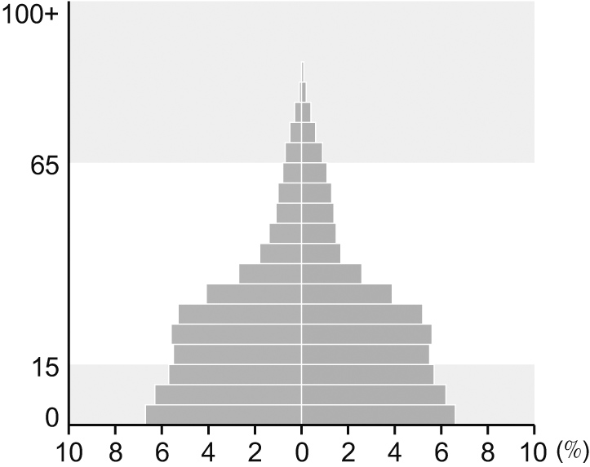  
乙  
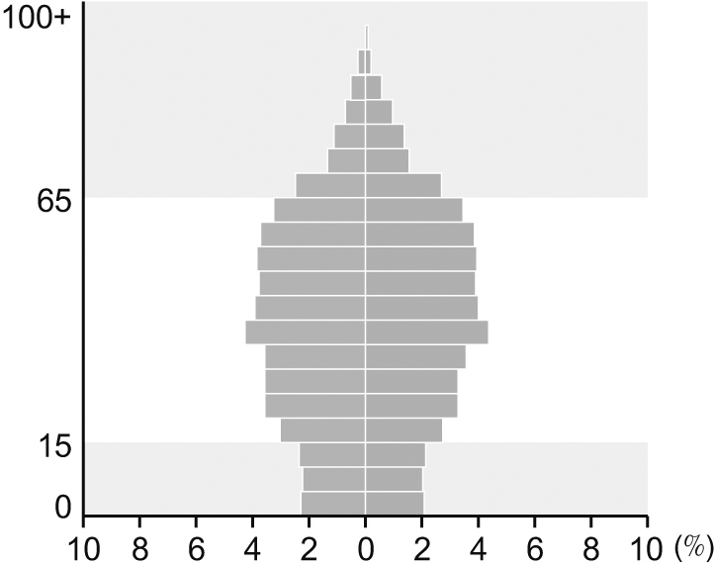  
丙  
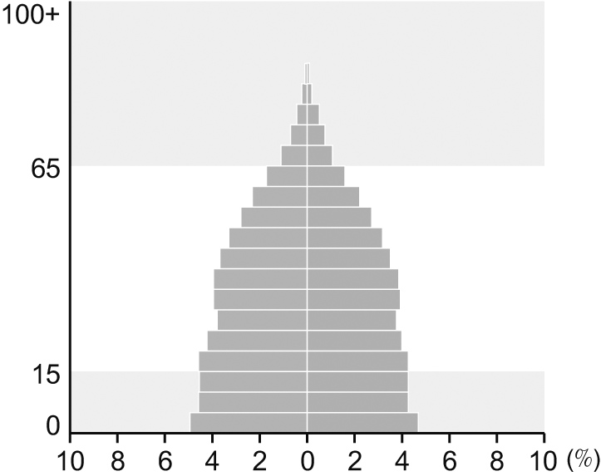  
(　　)(２)下列甲～丙為三項不同政策：(甲)加強醫藥衛生；(乙)增加國家基礎建設；(丙)產業轉型加速自動化。史瓦帝尼、臺灣、印尼三國應依序採用哪一項政策呢？　(A)甲乙丙　(B)乙丙甲　(C)甲丙乙　(D)丙甲乙

答案：(１)(C)；(２)(C)。

解析：(１)文中可看出史瓦帝尼死亡率仍高，屬早期擴張階段，較接近甲人口金字塔；臺灣已進入低穩定階段，出現缺工問題，故較接近乙人口金字塔；印尼正值人口紅利時期，屬晚期擴張階段，較接近丙人口金字塔。故順序為史 瓦帝尼、臺灣、印尼。  
(２)史瓦帝尼死亡率仍高，需加強醫藥衛生；印尼人口過多，較需增加國家基礎建設；臺灣已有缺工問題，較需產業轉型加速自動化。故依序為(C)甲丙乙。

題號：0101-00045　　　*085402-0101-00045*　　　難易度：中　　　出處：學習講義

日本引進外籍勞工簽證新規定上路　可望嘉惠中小企業  
　　日本一項工作簽證新規定在2019年4月1日上路，預計2023年前有多達34萬5,150名勞工申請兩種新簽證，預料多數來自亞洲。而日本中小企業正引頸期盼這項政策能吸引更多藍領外籍勞工，以緩解勞動人力短缺的現象。  
　　日經新聞報導，申請簽證者須提供必要的技能證明和及良好的日文能力證明，絕大多數完成現有的政府技能培訓計畫的人預期會申請這項簽證，簽證期限最多達五年。  
　　根據新規定，藍領員工在工業機械、營建及長照等14個領域將視被為一般員工，未來會開放具有高階技能的外勞及眷屬享有永久居留權，目前這項福利僅限於營建、造船以及海洋產業。  
　　人力顧問公司A-FiveStar總裁菊池和久表示，「我們首先會看到大量外籍培訓人員及完成計畫回國的人員前來申請五年期簽證」，安倍政府團隊將這項新的簽證系統視為解決國內勞動力短缺的濫觴，「未來可能會持續鬆綁法規、接納更多外勞」。  
　　勞動力短缺反映日本中小企業正面臨人手不足的嚴峻問題。根據日本中小企業廳，日本製造業人手不足率為3.2%，非製造業則為3.5%。  
　　人力顧問業者也正為僱用外勞的企業提供服務，例如大型機構Pasona 1日起為尋求長期僱用外國工作者的企業提供顧問服務，而控股公司Persol也正考慮為外勞提供「人力管理服務」。  
文章來源：https://udn.com/news/story/6809/3732190  
(　　)(１)請依文中日本現今的社會現象判斷，日本現今應屬於人口轉型中的哪一個階段？　(A)高穩定階段　(B)早期擴張階段　(C)晚期擴張階段　(D)低穩定階段  
(　　)(２)近年日本政府延後退休年齡，開放外籍勞工就業，並極力發展機器人科技取代人力，其主因為何？　(A)老化指數太高　(B)經濟發展遲緩　(C)提倡多元文化　(D)失業率太高  
(　　)(３)若文中資料是同學蒐集的地理專題報告資料，下列何者最可能是其主題？　(A)日本的立法程序　(B)外籍勞工造成的社會問題　(C)國家缺工的解決法　(D)日本的人口轉型過程

答案：(１)(D)；(２)(A)；(３)(C)。

解析：(１)從文中日本勞力不足的人口問題，可判斷該地已為人口轉型的低穩定階段。故選(D)。  
(２)(A)由延後退休年齡、開放外籍勞工就業和發展機器人可知其人力短缺，主要因為人口老化所致。  
(３) 文中主要在介紹日本開放外籍勞工的限制，以解決當地中小企業缺工的問題。因此，(C)的答案較符合。

題號：0101-00046　　　*085402-0101-00046*　　　難易度：難　　　出處：精選試題

附圖為三個人口金字塔，分別代表不同的聚落型態，其中可能包括有大學城、礦產型城市、退休型城市。請問：  
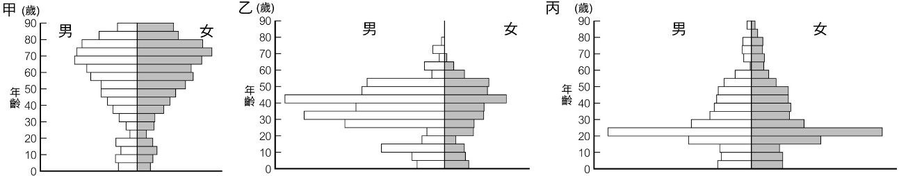  
(　　)(１)若依大學城→礦產型城市→退休型城市的順序，則依序出現的人口金字塔為何？　(A)乙甲丙　(B)乙丙甲　(C)丙甲乙　(D)丙乙甲  
(　　)(２)參考上列人口金字塔中的甲圖，最易出現在附圖中美國的哪一地區？　(A)子　(B)丑　(C)寅　(D)卯  
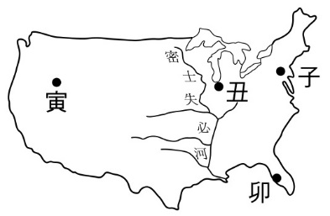  
(　　)(３)在繪製一地區的人口分布圖，若可選擇使用「面量圖」及「點子圖」時，則下列哪一情形最適合使用「面量圖」？　(A)沙漠區的人口分布圖　(B)地形複雜的山地與盆地　(C)人口密度高的地區　(D)平原區，且其各地的氣候條件相似

答案：(１)D；(２)D；(３)D。

解析：(１)大學城為年輕人口比例高，礦產型的城市則為壯年男性人口比例高，而退休型的城市則為老年人口的比例高。  
(２)卯為美國弗羅里達半島區，為美國的陽光帶，許多退休老人居住於此。  
(３)面量圖所要強調的是區域內相似與個別區域間不同。故較易繪製於均質的地表，及人口分布均勻的地區。

題號：0101-00047　　　*085402-0101-00047*　　　難易度：難　　　出處：精選試題

各國性別比的不同，主要受社會及經濟條件的影響，則下列各地區：(甲)日本；(乙)印度；(丙)歐洲；(丁)西亞；(戊)俄羅斯，就其性別比回答下列問題：  
(　　)(１)目前哪兩個國家或地區，其性別比最可能高於100？　(A)甲丙　(B)乙丁　(C)丙戊　(D)甲丁  
(　　)(２)哪一地區具有較高的性別比，且人口成長偏向開放型的人口成長模式？　(A)甲　(B)乙　(C)丁　(D)戊  
(　　)(３)美國是一個高度經濟發展的國家，吸引了許多移民移入，但受移民法案及移民數量的限制，相對也使得該地區具有相當多的非法移民。請問：該地區哪一族系的非法移民數量最多？　(A)非洲裔　(B)亞洲裔　(C)拉丁裔　(D)印度裔

答案：(１)B；(２)C；(３)C

解析：(１)性別比高於100表示該地區的男性人口數量高於女性人口數量，故易發生於亞洲重男輕女的國家。而西亞地區，因石油生產的關係，故多為移入的勞力人口，而一般出外工作的多半為男性，故該地區的男性人口比例高於女性人口。  
(２)西亞地區，男性人口明顯高於女性人口，故具有高的性別比。所謂的開放型人口成長，即是具有相當比例的移入人口，而西亞地區，因石油的生產，故多移入的勞力人口。  
(３)美國相對於周圍中美洲地區，其經濟發展較佳，故吸引許多中美洲的非法移民，而該地區主要的族系為拉丁裔。

題號：0101-00048　　　*085402-0101-00048*　　　難易度：難　　　出處：精選試題

7月11日為聯合國所定的「世界人口日」。歷經數千年，全球人口到1987年才達50億，到2019年卻將破80億，僅約32年光景就暴增，預計2050年之前將達到100億，但人口的增長有明顯的空間差異。  
(　　)(１)根據統計，自2010年以來有27個國家或地區人口減少1%以上，為何這些國家或地區人口不增反減？　(A)人口外移嚴重　(B)生育率持續下降　(C)戰爭與饑荒導致人口減少　(D)人口轉型位處早期擴張階段  
(　　)(２)有關全球人口增長的空間差異，下列敘述何者正確？　(A)全球人口增長主要來自經濟發展程度高的國家　(B)非洲地區預估將是世界人口增加最重要的來源　(C)中國與印度為全球人口增加率最高的兩個國家　(D)人口成長快速的國家人口主要來源為社會增加  
(　　)(３)隨著全球人口數量持續增加，預計2050年全球總人口可達100億，要養活這麼多人挑戰之大是前所未有的，請問下列哪些方法有助於我們做好養活100億人的凖備？(甲)單一作物大規模機械化耕作；(乙)選擇碳足跡高的農產品；(丙)保護珍貴的土壤資源；(丁)減少食物廢棄量。(A)甲乙　(B)甲丁　(C)乙丙　(D)丙丁

答案：(１)(B)；(２)(B)；(３)(D)。

解析：(１)經濟發展程度較高的國家因出生率較低，造成人口成長率低，甚至出現人口負成長。  
(２)(A)主要來自開發中國家；(C)中國實施一胎化政策後人口增加率趨緩；(D)應為自然增加。  
(３)(甲)單一作物大規模機械化耕作相對粗放、風險大，對土地資源傷害較大，不利永續發展；(乙)應選擇碳足跡低的農產品，減少地球資源消耗。

題號：0101-00049　　　*085402-0101-00049*　　　難易度：難　　　出處：精選試題

人口數量及年齡結構的變化為決定國家發展的重要關鍵，附圖為臺灣1975、2018年的人口金字塔資料，請問：  
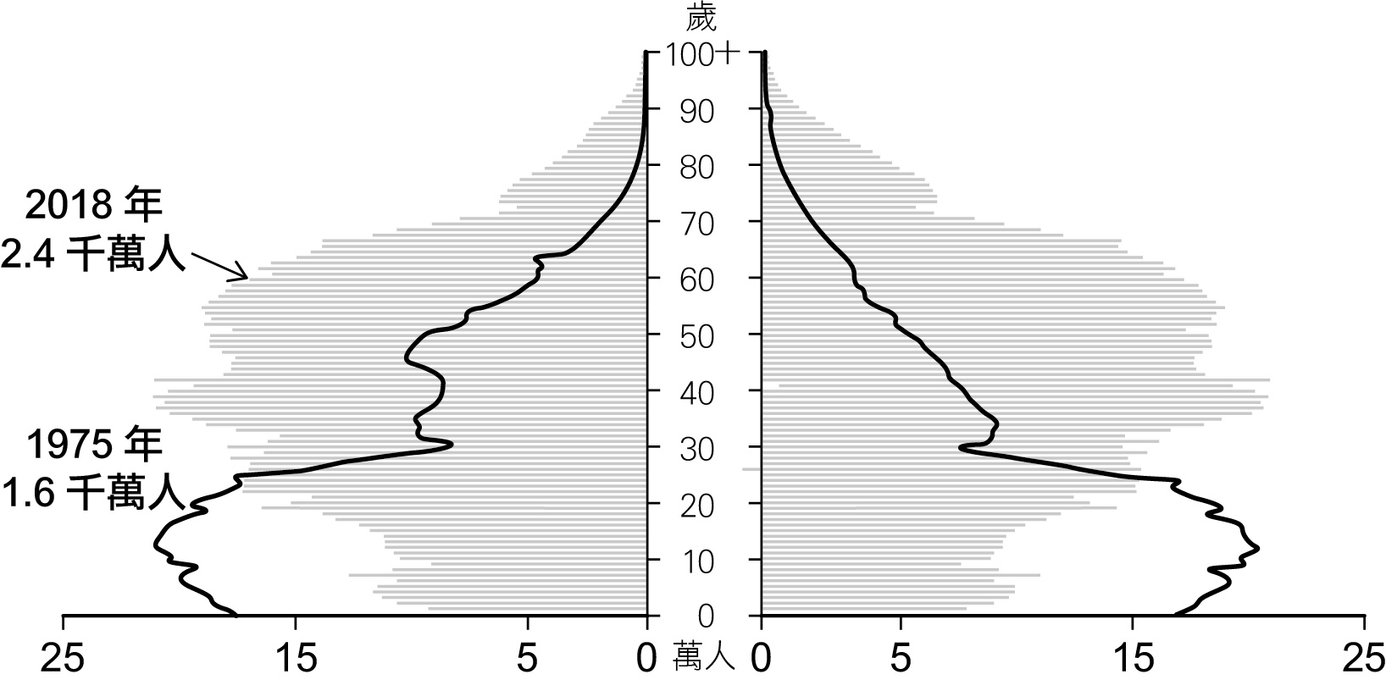  
(　　)(１)1975年到2018年，臺灣的人口結構發生何種變化？　(A)扶養比上升　(B)性別比變大　(C)扶幼比上升　(D)老化指數增加  
(　　)(２)影響臺灣人口趨勢之重要因素包括哪些？(甲)婚育延後；(乙)生育率下降；(丙)預期壽命延長；(丁)國際遷徙減少。　(A)甲乙　(B)乙丙　(C)甲乙丙　(D)甲乙丙丁  
(　　)(３)從圖中可知1975年到2018年間，臺灣人口轉型模式歷經哪些階段？　(A)Ⅰ→Ⅱ　(B)Ⅱ→Ⅲ　(C)Ⅲ→Ⅳ　(D)Ⅳ→Ⅴ  
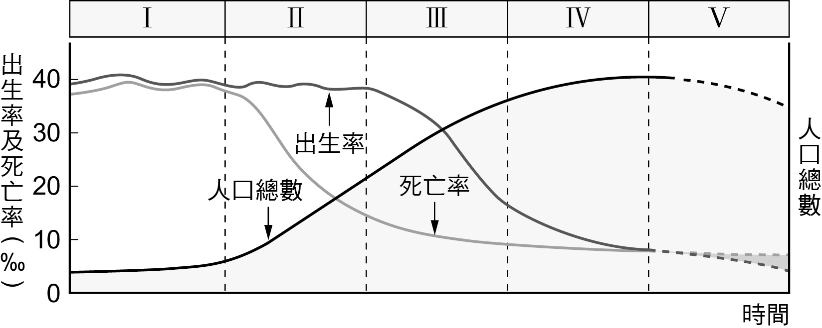  
(　　)(４)因應臺灣未來人口結構變遷所面臨的人口問題，應採取下列哪些對策？(甲)完善生養環境，提高國人生育意願；(乙)提升糧食生產技術，增加糧食產量；(丙)營造友善高齡社會，協助中高齡就業；(丁)提高勞動生產力，促進經濟發展及產業升級轉型。　(A)甲乙丙　(B)甲乙丁　(C)甲丙丁　(D)乙丙丁

答案：(１)(D)；(２)(C)；(３)(C)；(４)(C)。

解析：(１)(A)扶養比下降；(B)性別比變小；(C)扶幼比下降。  
(２)國際遷徙增加，近十年來自然增加減少，國際淨遷入因素增加。  
(３)由幼年人口比例下降可知出生率下降，且2018年已呈現縮減型金字塔，出生率低，故選(C)晚期擴張至低穩定階段。  
(４)(乙)出生率低、少子化，積極增加糧食生產並非迫切解決目前臺灣人口問題的對策。

1-1　人口成長與人口轉型



題號：0101-00001　　　*085402-0101-00001*　　　難易度：難　　　出處：精選試題

附圖是由2012年的五個國家之人口年齡結構，所建構的三角圖解資料圖。請問：  
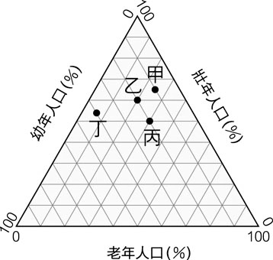  
(１)圖中丁國的人口結構，最吻合哪一種類型的金字塔結構？  
(２)乙國的扶養比是多少？  
(３)相對於丁國，圖中的丙國會臨哪些社會問題？（列舉二例）

答案：(１)增加型。  
(２)66.7。  
(３)老人安養問題、勞動力不足、少子化現象。（擇二）

解析：(１)丁國的幼年比例甚高，而老年比例低，故期人口結構會類似增加型的人口金字塔型態。  
(２)扶養比公式為：〔（老年人口＋幼年人口）/壯年人口〕×100％＝〔（20＋20）/60〕×100％=66.7％。  
(３)相較於丁國，丙國幼年比例相對下降、老年比例相對提高，而壯年人口相對下降，故會有老人安養問題、勞動力不足與少子化等現象。

1-1　人口成長與人口轉型



題號：0101-00050　　　*085402-0101-00050*　　　難易度：中　　　出處：學習講義

「人口紅利」又稱為「人口機會窗」。指在一個時期內，生育率下降且老年人口比率未達高水平之前，勞動人口必須扶養幼齡及老年人口的比率較小的狀態，形成一個勞動總人口數較多，有利於國家經濟發展的黃金期；反之，則出現「人口負債」，會對國家經濟發展有不利影響。一般研究，將扶養比小於50％的時期稱為「人口紅利」，扶養比大於60％則稱為「人口負債」時期。請回答下列問題：  
(　　)(１)人口紅利最可能出現在人口轉型模式的哪一個階段？　(A)高穩定階段　(B)早期擴張階段　(C)晚期擴張階段　(D)低穩定階段  
(　　)(２)附圖為4個不同國家的人口三角圖，依據題幹中人口紅利的定義，下列哪一組國家的人口組成處於「人口紅利」階段？　(A)甲乙　(B)丙丁　(C)乙丙　(D)甲丁  
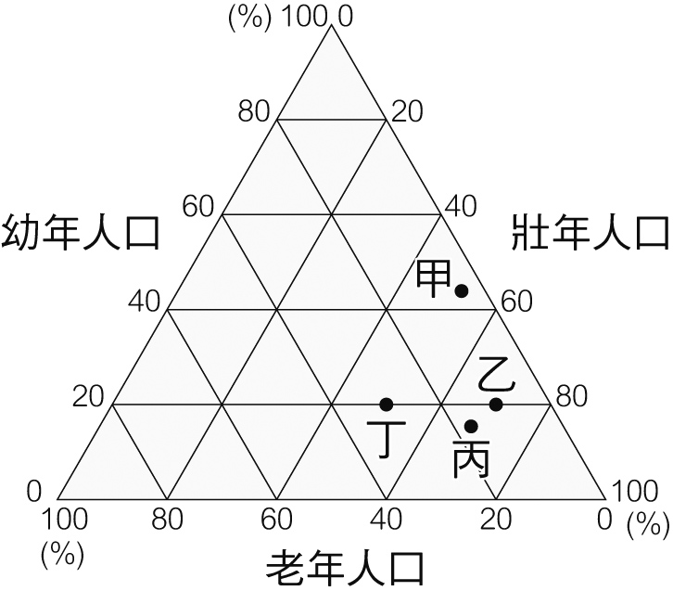  
(３)判斷一國是否處於「人口紅利」階段，幼年人口比、壯年人口比、老年人口比三個數據中，哪一個統計數據最關鍵？為什麼？

答案：(１)(C)。  
(２)(C)。  
(３)壯年人口比；因判斷「人口紅利」需計算出扶養比，而扶養比的公式為：扶養比＝（幼＋老）／壯×100％，而幼＋老＝100－壯，因此，僅需要壯年人口比的數據即可算出扶養比。

解析：(１)晚期擴張階段死亡率已低，出生率下降，幼年人口比例下降，老年人口比例仍不高，人口紅利最多。故選(C)。  
(２)(C)乙丙二國壯年人口比例皆占70％左右，比例最高，故處於「人口紅利」階段。甲（幼年人口：43％、壯年人口：49％、老年人口：8％）；乙（幼年人口：20％、壯年人口：70％、老年人口：10％）；丙（幼年人口：43％、壯年人口：66％、老年人口：21％）；丁（幼年人口：20％、壯年人口：50％、老年人口：30％）。  
(３)針對公式來寫，即正確。

1-2　人口分布與人口移動



題號：0102-00004　　　*085402-0102-00004*　　　難易度：易　　　出處：精選試題

臺北的繁榮吸引著其他縣市的民眾不斷移入。請問：對於來到臺北工作的外縣市民眾而言，下列何者屬於移民過程中的「中間障礙」？(甲)房租昂貴；(乙)日常開銷大；(丙)高品質的生活水準；(丁)就業機會較多。　  
(A)甲乙　(B)乙丙　(C)甲丁　(D)乙丁

答案：(A)

題號：0102-00005　　　*085402-0102-00005*　　　難易度：易　　　出處：精選試題

「吐瓦魯是位於南太平洋的島國，由於地勢極低，2001年該政府宣布居民將會撤出該群島，紐西蘭同意接受每年配額的撤離者。」請問：依照該國的遷移原因應屬於何種遷移類型？　  
(A)經濟因素　(B)宗教因素　(C)氣候難民　(D)戰爭難民

答案：(C)

解析：因全球暖化愈來愈顯著，海平面上升逼迫吐瓦魯遷移。

題號：0102-00006　　　*085402-0102-00006*　　　難易度：易　　　出處：精選試題

世界人口大部分分布於地勢低平的平原或盆地，高度愈高，氣溫愈低，生長季短，交通較不便，故人口較少。但中南美洲因為什麼原因，人口反而集中於高原或山間盆地？　  
(A)治安問題　(B)政治因素　(C)水患問題　(D)氣候因素

答案：(D)

解析：中南美洲的熱帶地區因平地炎熱，人口反而集中於涼爽的高原或山間盆地。

題號：0102-00007　　　*085402-0102-00007*　　　難易度：中　　　出處：學習講義

跨國暫時性勞動型勞工的移動，已形成一個普遍現象，除了實質上的人流，也帶動許多改變。請問下列何者敘述正確？　  
(A)對移入國而言，降低產業成本，各國歡迎　(B)對移出國來說，將來可以增加許多海外僑民　　(C)對移入國來說，因文化背景不同，恐衍生問題　(D)對移入國來說，可降低該國失業率

答案：(C)

解析：(B)對移出國來說，是損失壯年人口或技術人才，移出之後也不是成為移入國的國籍，因此不會增加僑民。(D)對移入國而言，引進外勞將造成移入國的失業率上升，不一定每個人都喜歡。正確為(C)。

題號：0102-00008　　　*085402-0102-00008*　　　難易度：中　　　出處：學習講義

第二次世界大戰後，國際遷移人口持續不停增加。請問二戰後，引發國際間的人口遷移主要原因為何？　  
(A)教育普及率不平衡 　(B)都市與鄉村地區不平衡 　(C)經濟發展不平衡 　(D)出生率與死亡率不平衡

答案：(C)

解析：二戰後人口移動的原因多為經濟因素。

1-2　人口分布與人口移動



題號：0102-00009　　　*085402-0102-00009*　　　難易度：中　　　出處：精選試題

2018年底全國戶籍登記人口數約為2,358萬人，較2017年底增加1.8萬人，但受到少子化因素影響，全國人口成長率首度降至0.8‰。而2018年總人口數為223萬人的桃園市其淨遷入人口就高達2.3萬人，連續六年蟬聯第一，成為全臺人口吸力最強的都市。根據內政部統計，2017年桃園市的人口成長率增幅為14.9‰，同樣也是全臺最高。學者推論，近六年桃園市能成為全臺人口吸力最強的縣市，主因雙北地區的房價太高，然而桃園房價低、社會福利政策不差，僅距離臺北一個小時車程，相對有人口遷入誘因。  
(　　)(１)文中顯示居住於雙北地區的居民，遷往鄰近的桃園市居住，其所描述的都市現象應為何？　(A)工業化　(B)都市化　(C)郊區化　(D)專業化  
(　　)(２)雙北地區的居民，遷往鄰近的桃園市居住，此舉可能導致哪些現象？(甲)通勤交通需求加劇；(乙)臺北市中心商業區機能強化；(丙)臺北市都會區範圍擴大；(丁)臺北市中心房價上升；(戊)中心商業區的居住人口密度減少。　(A)甲乙丁　(B)甲丙戊　(C)乙丁戊　(D)丙丁戊  
(　　)(３)2018年的桃園市自然增加率大約為多少？　(A)2‰　(B)5‰　(C)8‰　(D)11‰

答案：(１)(C)；(２)(B)；(３)(B)。

解析：(１)都市內部因過多人口移入使生活水準下降，隨著交通革新，都市居民移往都市外為居住，然而就業和日常生活仍與都市保持密界的關係，此現象則稱為郊區化。  
(２)郊區化有可能在郊區形成新商業中心，中心商業區的機能不一定會增強，市區的房價會因住房需求減少而下降。  
(３)桃園市的總人口數為223萬人，遷入人口為2.3萬人，社會增加率為10‰，桃園市的人口成長率為14.9‰，其自然增加率約為4.9‰。

題號：0102-00010　　　*085402-0102-00010*　　　難易度：中　　　出處：精選試題

隨著全球化的時代來臨，世界人口的移動變得更為頻繁，移民亦是當代最具爭議的話題之一。附表為全球外來移民人數比例最高的國家排名，請問：  
  
(　　)(１)關於表中外來移民人數比例最高的這些國家，下列敘述何者正確？　(A)皆為北半球國家　(B)皆開始制定嚴格的反移民政策　(C)國內宗教皆以基督教文化為主　(D)人均國民所得皆高於世界平均  
(　　)(２)造成阿拉伯聯合大公國外來移民高達八成的可能原因為何？　(A)戰爭導致大批難民湧入　(B)經濟發展依賴外來技術人員和勞工　(C)社會福利佳，吸引世界各地人才湧入　(D)本國出生率低，與鄰近國家女性結婚比例高  
(　　)(３)關於表中國家外來移民的敘述何者正確？　(A)多為非自願遷移　(B)多為暫時性遷移　(C)移民來源地多為西亞國家　(D)移民原因多屬於經濟性因素

答案：(１)(D)；(２)(B)；(３)(D)。

解析：(１)(A)澳洲位於南半球；(B)並非所有國家都制定嚴格的反移民政策，如加拿大、沙烏地阿拉伯相對寬鬆；(C)阿拉伯聯合大公國、沙烏地阿拉伯、新加坡皆非以基督教文化為主的國家。  
(２)阿拉伯聯合大公國因石油相關產業需大量勞動力，近年來產業積極轉型，發展觀光、金融業，亦引進相關人才與勞力。  
(３)前往這些國家的移民大多是為了尋求更佳生活品質，屬於自願且永久性遷移，來源地廣大，如美國有許多來自中南美洲的移民。

題號：0102-00011　　　*085402-0102-00011*　　　難易度：中　　　出處：精選試題

自2004年臺灣開放打工度假以來，每年赴國外打工的人數逐年攀升，許多年輕人認為，出國留學門檻高，短期觀光花費大，打工度假不僅可以補貼生活支出及旅費，還可以體驗不同國家文化，增加人生經驗。截至2019年，全世界已經有17個國家開放打工度假簽證（Working Holiday Visa）給臺灣年滿18 - 30歲的青年，除了亞洲地區的日本、韓國，還有澳洲、紐西蘭、加拿大、英國、愛爾蘭、法國、德國、比利時、盧森堡、奧地利、波蘭、匈牙利、捷克、斯洛伐克以及美國的暑期工讀旅遊計畫（WAH）。請問：  
(　　)(１)自開放打工度假以來，已超過20萬人青年赴外打工度假，有名額限制的日本、加拿大、英國等熱門國家更是一開放申請即瞬間秒殺，限制打工度假名額的做法，對申請者來說是一種　(A)推力　(B)拉力　(C)吸引力　(D)中間障礙  
(　　)(２)推出打工度假的國家多是為了解決何種問題？　(A)少子化　(B)勞力短缺　(C)人口老化　(D)人口分布不均

答案：(１)(D)；(２)(B)。

解析：(１)限制打工度假名額造成申請者無法移動，是為中間障礙。  
(２)打工度假簽證可減緩勞力短缺的問題，在簽證期限到後必須離開該國，無法解決少子化與人口老化的問題。

題號：0102-00012　　　*085402-0102-00012*　　　難易度：中　　　出處：精選試題

電影《瘋狂亞洲富豪》描述新加坡富豪階級的奢華生活，以及誇張的炫富實例。然而，這些都是先輩們可能賠上性命，下南洋到新加坡堅持奮鬥打的基礎。新加坡華人組成是19世紀來自中國的特殊群體，當時處於內憂外患，人民飽受戰爭、饑荒與貧窮之苦，來自福建、廣東的他們被逼迫離鄉，飄洋過海到新加坡尋找新生機，沒有這些先輩們的堅持奮鬥血淚史，就沒有今天繁華的新加坡。  
(　　)(１)新加坡華裔人口約75%，是目前海外華人占當地人口比例最高的國家，敏敏好奇之下查詢相關資料並試著解釋華人移居新加坡的過程，請問下列解釋何者有誤？　(A)早期移民主要來自福建、廣東乃因「閩廣人稠地狹，田園不足於耕，望海謀生，十居五六」，說明當時閩廣地區環境負載力不高　(B)當時太平天國之亂、清廷對外戰爭失利造成人民飽受戰爭、饑荒與貧窮之苦被迫離鄉尋求生機，此為人口推拉理論中的推力　(C)當時東南亞受西方國家殖民，種植園蓬勃發展，新加坡成為直轄殖民地後正在大興土木，急需大量勞動力，此為人口推拉理論中的拉力　(D)西方各國紛紛至中國東南沿海地區招募華工，並簽下「豬仔契約」，到南洋當苦力，甚至不乏拐賣婦女出洋，此為人口推拉理論中的中間障礙  
(　　)(２)當時大量華工的移入對當地可能造成什麼影響？　(A)提高生育率　(B)帶來多元文化　(C)自然增加率上升　(D)降低環境負載力  
(　　)(３)近年來仍有許多國人喜歡工作移民到新加坡，以下哪些可能是新加坡的拉力因素？(甲)治安嚴謹；(乙)薪資水準高；(丙)政府提供國營住宅；(丁)氣候溫和涼爽適合居住。　(A)甲乙丙　(B)甲乙丁　(C)甲丙丁　(D)乙丙丁

答案：(１)(D)；(２)(B)；(３)(A)。

解析：(１)中間障礙是指阻礙了人口遷移進行的因素，如距離、移民法令、個人適應能力等。  
(２)大量華工移入開發土地，提高環境負載力，而華工多為男性，以勞動賺錢為目的。  
(３)新加坡位處低緯地區，氣候炎熱。

題號：0102-00013　　　*085402-0102-00013*　　　難易度：中　　　出處：精選試題

美國國土面積廣大、自然景觀多樣、物產豐饒，來自世界各地的移民亦造就多元文化社會。附圖是美國人口分布圖，請問：  
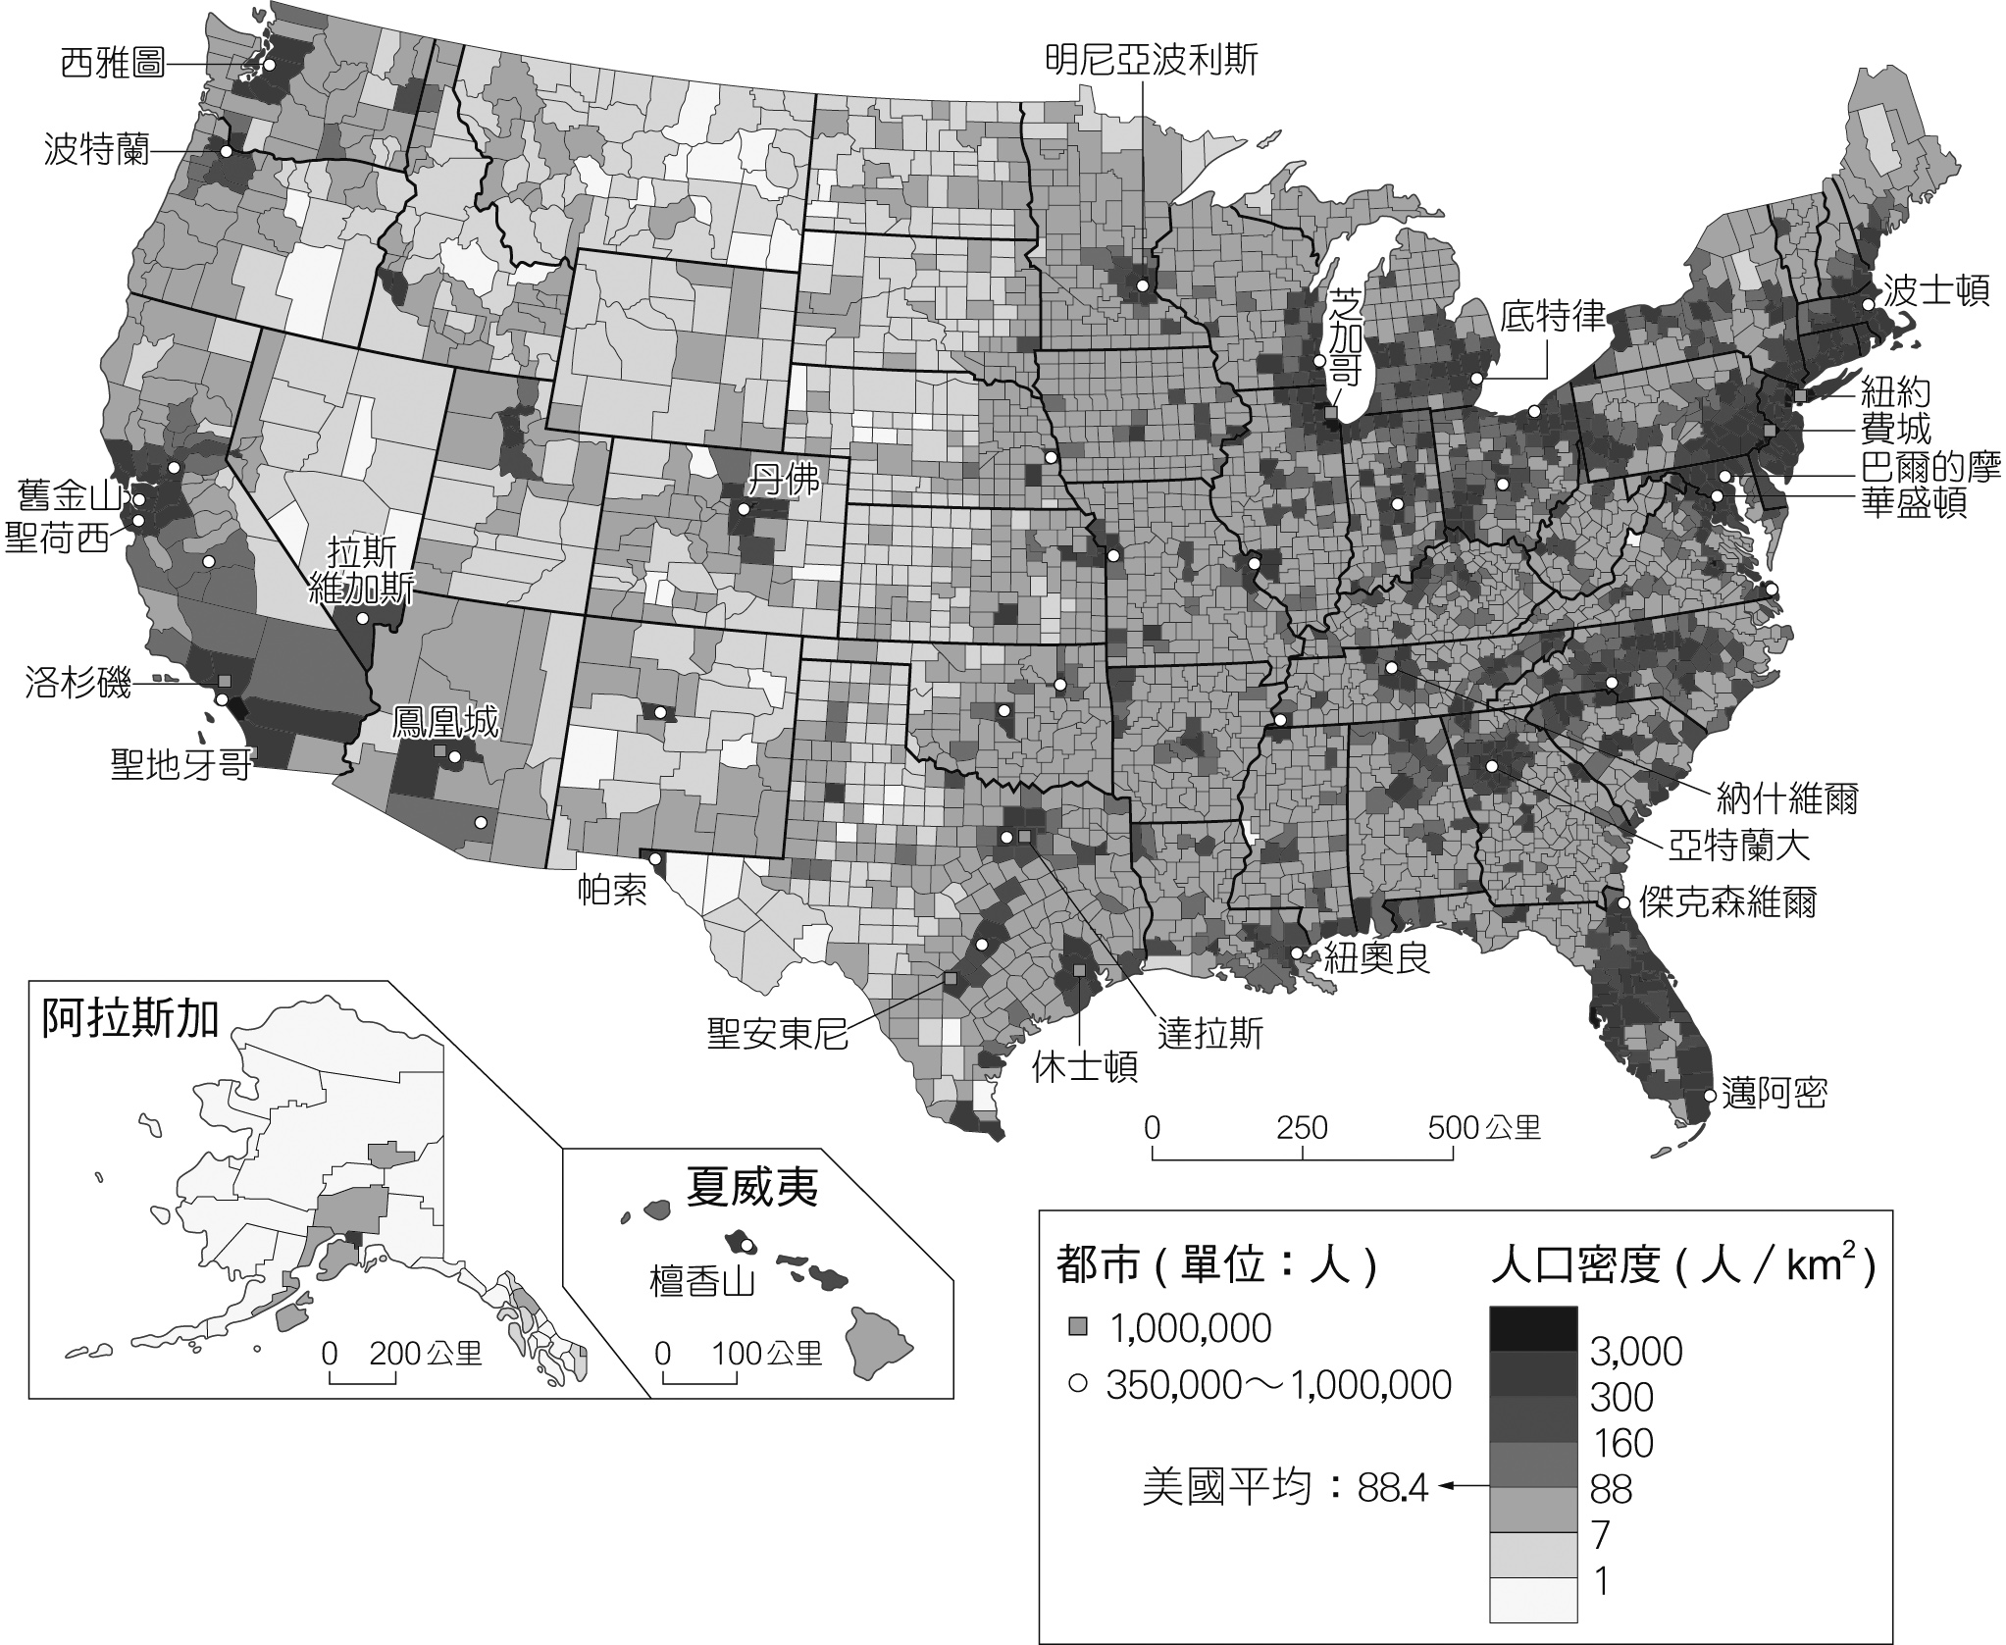  
(　　)(１)造成美國中西部人口密度低的原因可用下列哪一概念解釋？　(A)易達性　(B)政策限制　(C)工業區位　(D)環境負載力  
(　　)(２)美國東北部冬季冰風暴來襲時動輒出現零下低溫，大風雪常造成嚴重災害，氣候條件不如美國西岸溫和宜人居，為何卻仍是美國人口密度最高的地區？　(A)擁廣大平原　(B)開發歷史早　(C)水力資源充沛　(D)高科技產業重鎮

答案：(１)(D)；(２)(B)。

解析：(１)美國中西部氣候乾燥、多高山，環境負載力低。  
(２)美國東北部是早期歐洲移民較早進入的地區，開發時間早、工商業發達。

題號：0102-00014　　　*085402-0102-00014*　　　難易度：中　　　出處：精選試題

2019年10月23日英國發生冷凍貨櫃藏有39具遺體命案震驚全球，死者大部分是持有中國假護照的越南偷渡客，暴露出越南這幾年儘管經濟起飛，底層窮人生活還是很苦，不少人賭上身家性命偷渡到英國打工．但偷渡也分廉價與高級路線，藏在冷凍貨櫃就是最悲慘的方式，也不時傳出客死異鄉的悲歌。  
(　　)(１)地理學中哪一個概念可用來解釋上述新聞中的偷渡客遷移現象？　(A)易達性　(B)時空收斂　(C)人口轉型　(D)環境負載力  
(　　)(２)越南不少人賭上身家性命偷渡到英國打工，請問：下列各項影響越南人偷渡到英國的因素中，何者屬於「中間障礙」因素？　(A)英國工作待遇較佳　(B)家鄉缺乏工作機會　(C)英國境內具越南社群　(D)合法移民條件門檻高  
(　　)(３)上述新聞中越南人移往英國的原因，與附圖1950年代以前世界人口遷移的哪些路徑原因相同？　(A)①②　(B)②⑦　(C)④⑤　(D)⑤⑥  
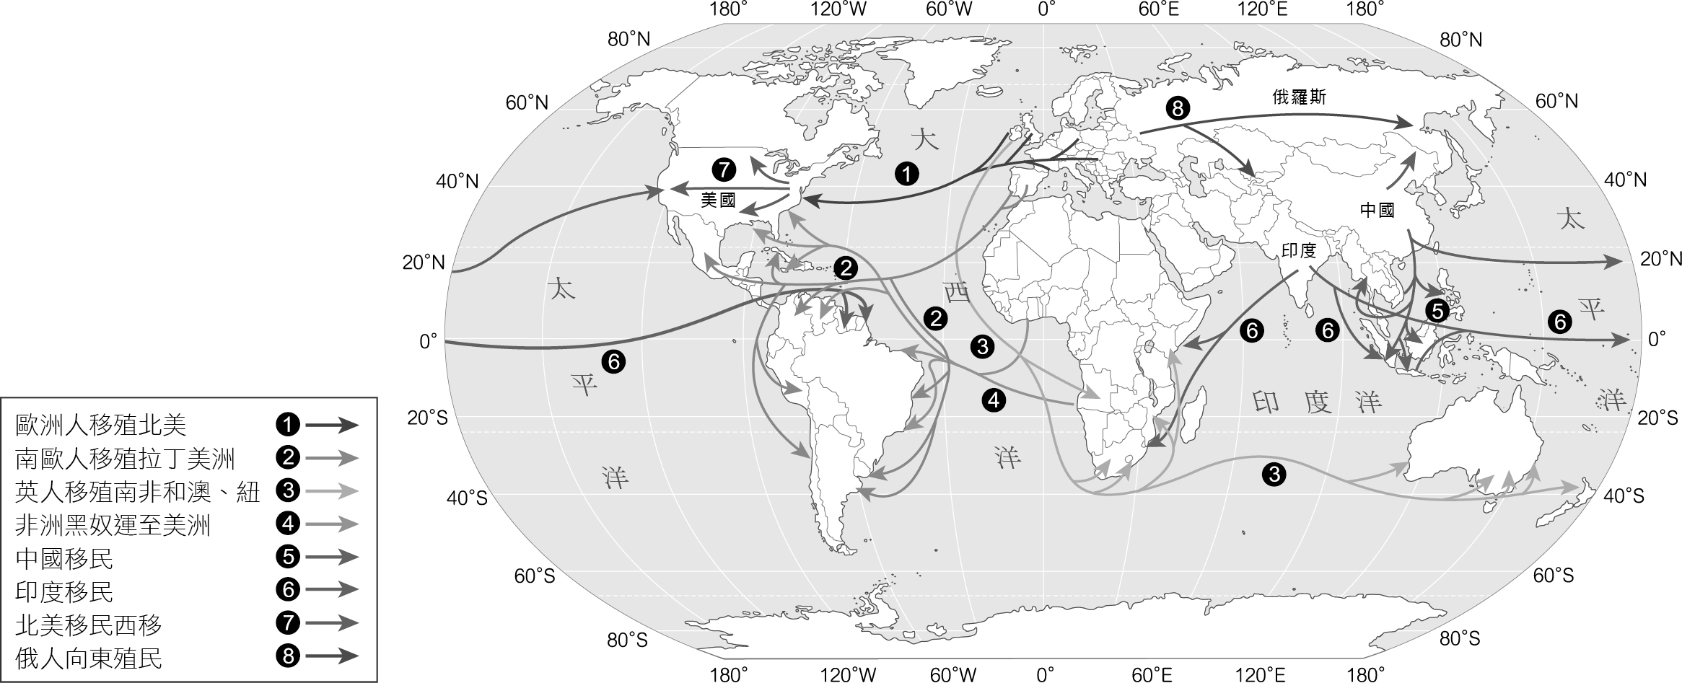

答案：(１)(D)；(２)(D)；(３)(D)。

解析：(１)越南底層窮人生活苦，原鄉環境不佳。  
(２)(A)為拉力；(B)為推力；(C)為拉力。  
(３)⑤為中國移民，⑥為印度移民，皆是為了經濟因素尋求更佳的生活，與本文中提到的因素相同。(A)①為歐洲人移植北美，②南歐人移植拉丁美洲，皆為殖民因素；(B)⑦為北美移民西移；(C)④為非洲黑奴運至美洲，是被強迫而非自願的遷移。

題號：0102-00015　　　*085402-0102-00015*　　　難易度：中　　　出處：精選試題

北臺灣是臺灣人口最聚集的地區，儘管近年來臺灣人口呈現緩慢的增加趨勢，但是當地的人口總數仍大幅地增加。請問：  
(　　)(１)推動臺灣人口持續往北臺灣前進的因素，和下列哪項拉力有關？　(A)生活水準較高　(B)生活壓力較低　(C)氣候較溫暖　(D)居住空間較寬敞  
(　　)(２)就人口的推拉力而言，造成新北市人口持續增加並跨越400萬大關，而臺北市人口卻一直停留在260萬人左右，和下列何者造成的中間障礙最相關？　(A)工作機會的多寡　(B)房屋貸款的壓力　(C)社會福利　(D)生活的舒適度  
(　　)(３)北上臺北就讀大學後的小明，在畢業後卻不留念北臺灣的生活與環境，毅然決定返回南部老家工作與居住。請問：下列哪些原因，可能是吸引小明返回老家居住與工作的拉力？(甲)臺北生活空間較小；(乙)南部生活消費較低；(丙)父母慈祥的笑容與呼喚；(丁)工作機會較多。　(A)甲乙　(B)乙丙　(C)乙丁　(D)丙丁

答案：(１)A；(２)B；(３)B。

解析：(１)(B)北臺灣所得高，相對地生活開銷較高且房貸壓力也較高，生活壓力因此較高；(C)中南部的氣候較北部溫暖；(D)中南部房價低，居住空間較寬敞。  
(３)(甲)臺北生活空間較小，屬於推力；(乙)南部生活消費較低，屬於拉力；(丙)父母慈祥的笑容與呼喚屬於拉力；(丁)南部的工作機會不會較北部多。

1-2　人口分布與人口移動



題號：0102-00001　　　*085402-0102-00001*　　　難易度：中　　　出處：精選試題

從殖民時代到近代，人口的移動常常隨著工作機會的需求而變動，請考慮各國的自然環境、地質背景及農業型態，回答下列問題：  
(１)從西非被殖民國家引入到美國南部的黑人，是屬於自由遷移還是強迫性的移民？其移民美國後主要種植哪種作物？  
(２)非洲和印度人大量移民美洲和東南亞，大多從事何種型態的農業？

答案：(１)強迫性，棉花。  
(２)熱帶栽培業。

解析：(２)地處熱帶，適合發展熱帶栽培業。

題號：0102-00002　　　*085402-0102-00002*　　　難易度：中　　　出處：指考試題

1961年德國與土耳其簽定「德國勞務市場向土耳其招聘勞動力協議」，促使許多小亞細亞（位於亞洲西部，介於36°N至42°N之間）生活困苦的土耳其人至德國尋找工作機會。許多到德國工作的移民滯留不歸，在德國自成一個社區，例如柏林的Kreuzberg區就有許多土耳其人集中，宛如小伊斯坦堡。大部分的土耳其人一生都不會講德語，在社區中過著土耳其式的生活。請問：  
(1)土耳其到德國的國際移民現象，可以用哪個理論來解釋？  
(2)根據小亞細亞的位置判斷，這些依「協議」到德國尋找工作的土耳其移民，其原鄉最可能是哪兩種氣候類型的過渡區？

答案：(1)推拉理論；(2)溫帶地中海型氣候，半乾燥氣候（溫帶草原氣候）。

解析：(1)土耳其經濟發展較為落後，就業機會少，收入低，形成人口外移的推力；反之，德國經濟發展程度高，就業機會多，收入較高，形成人口外移的拉力。兩種力量交互作用下，形成人口由土耳其移入德國的現象。  
(2)小亞細亞緯度介於36°N～42°N，處於溫帶地區的大陸西岸，為溫帶地中海型氣候。由於東西距離寬闊，西風進入內陸以後，水氣漸稀，成為半乾燥氣候，植被以草原為主，又稱溫帶草原氣候。

題號：0102-00003　　　*085402-0102-00003*　　　難易度：中　　　出處：各校試題

請閱讀下列三段短文，並回答問題：(一)愛爾蘭大饑荒是一場發生於1845年至1852年間的饑荒。當時歐洲許多地區都受到了衝擊，尤其是愛爾蘭，人口銳減了將近1/4，除了死亡人口以外，也包括因饑荒而移往海外的民眾。  
(二)造成(甲)饑荒的主要因素是一種稱為晚疫病的卵菌造成馬鈴薯腐爛，馬鈴薯是當時愛爾蘭人的主要糧食來源。此外，(乙)農作的欠收也嚴重打擊了貧苦農民的生計，讓農民的收入大減，(丙)生計更加困頓。  
(三)當時饑荒爆發，英國政府從美洲進口大量的糧食紓困，部分也經過愛爾蘭的港口轉運，但對於窮困的人卻沒有幫助。他們也(丁)沒有足夠的資金離鄉背井到外地謀求更好的生計，最終造成高比例的愛爾蘭人饑死。  
(１)短文提到愛爾蘭大饑荒的情形，反映出哪兩項地理學的概念？  
(２)甲～丁的敘述中，哪些為中間阻礙因素？（以代號作答）

答案：(１)環境負載力、推拉理論。  
(２)丁。

1-2　人口分布與人口移動



題號：0102-00016　　　*085402-0102-00016*　　　難易度：中　　　出處：素養試題

地表環境負載力到達極限了嗎？  
　　英國牛津大學「今日全球足跡網」於2018年4月9日發布一項研究報告，認為人類生態足跡已遠超過了地球所可承載的能力。  
　　「人類總生態足跡」（Ecological Footprint）為全球人類對自然資源的總需求量，「環境負載力」（Carrying Capacity）則為一地供應糧食、承載廢棄物的能力。依據聯合國統計，地球的人類生態足跡已由1990年的2.48公頃/人，上升至2010年的2.85公頃/人，2014年雖降為2.8公頃/人，仍遠高於地球可供應量的1.7公頃/人，且人類對於可更新資源的需求總量，已超出地球可更新數量的68%。  
　　以國家而言，有高達86%人口的所在國家，呈現生態赤字，其土地資源的總需求量，超過了供給極限；其中70%人口的所在國家，人均所得低於世界平均數，故無法透過貿易交換彌補赤字。專家認為，未來衡量一個國家的經濟發展程度時，應將糧食安全與教育水準、預期壽命、人均所得等指標並列考量。  
　　高所得國家固然可透過國際貿易彌補國內資源的不足，有效減緩包含碳足跡在內的資源消耗速度，例如：2000年以後，新加坡、巴哈馬、丹麥、美國、英國、法國等國，平均每人生態足跡下降了15%～32%；但中國、德國下降幅度較小，芬蘭、挪威、瑞典、烏拉圭、愛沙尼亞、拉脫維亞等國甚至不減反增。  
　　就資源消耗的結構性而言，碳能源的消耗占了60%以上，折合125億公頃的土地，證明了化石性燃料使用量之大，也使得大氣中的二氧化碳濃度不斷上升。  
　　牛津大學以2018年的最新資料佐證了上述論點，說明該年人類所消耗的資源已是1.7個地球所能提供之資源。附圖(一)、(二)分別為2018年甲、乙、丙、丁、戊、己、加拿大、日本等國之環境負載力與生態足跡統計，附表所列則為各該國的人均GDP與總人口數，請依據文本與圖表進行素養演練。  
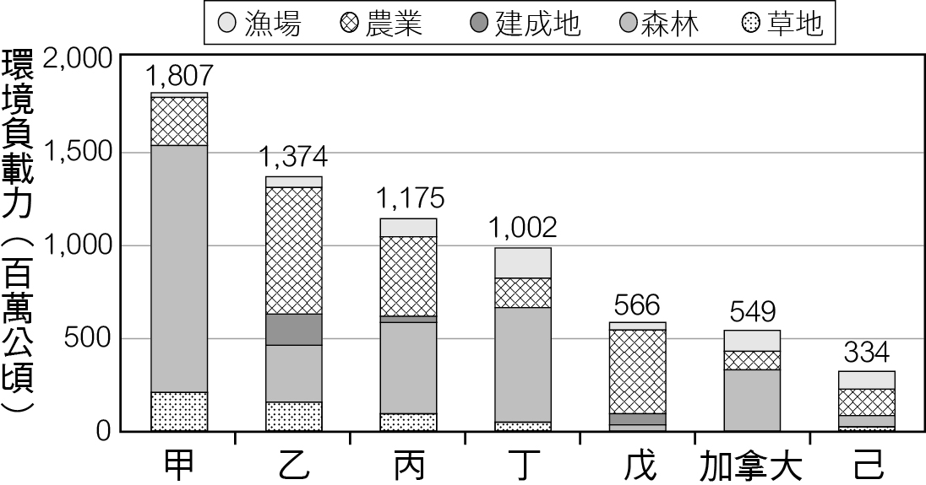圖(一)  
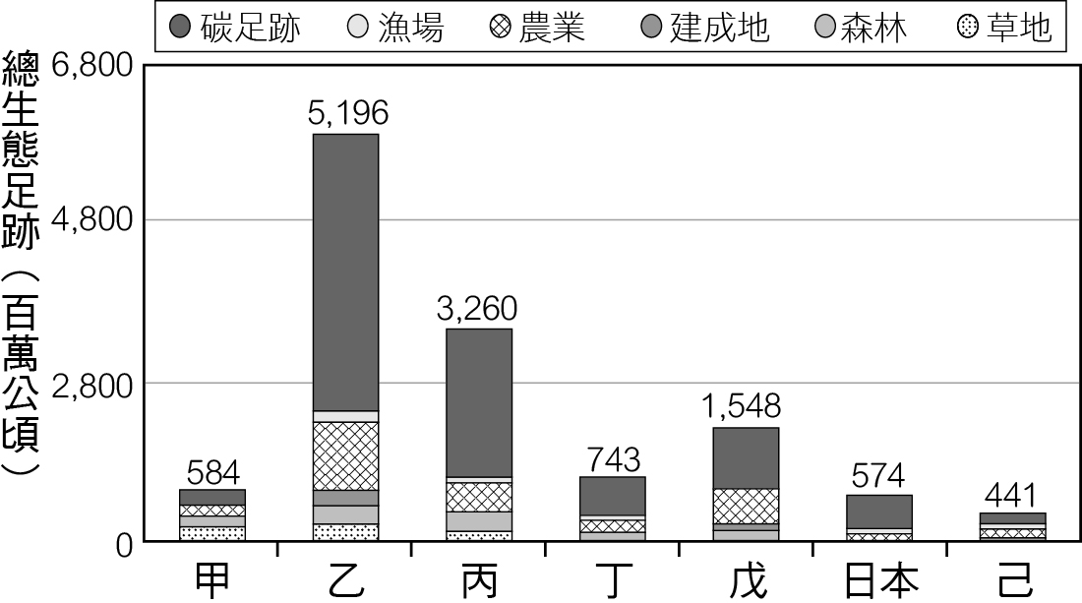圖(二)  
  
(　　)(１)依據文中提供的資料，「生態足跡」具有下列何種意涵？　(A)生態盈餘或赤字的產生，完全取決於一地自然資源的多寡　(B)消耗能源與時俱增，使得落後國家總生態足跡數量最大　(C)一國的總生態足跡大小，完全取決於一地人口數量的多寡　(D)各國總生態負載力固定不變，隨人口增減產生盈餘或赤字  
(　　)(２)由敘述中可知，生態盈餘或赤字的推算，通常須以下列何項要素作為基準？　(A)人口數量　(B)教育程度　(C)受教時間　(D)預期壽命  
(　　)(３)圖(一)、圖(二)所列國家之中，甲、乙、丙、丁按序最有可能為下列何國？　(A)美國、印尼、中國、巴西　(B)巴西、中國、美國、俄羅斯　(C)俄羅斯、中國、印度、美國　(D)印度、美國、中國、印尼  
(４)依據文章敘述與圖表資料，計算出表中甲～己等國家之中，何者之人均生態盈餘最多？何國赤字最大？分別為多少公頃？請列表寫出國家代號、國名、盈餘/赤字公頃數（註明正、負數），並以文字說明該國盈餘最大或赤字最嚴重的原因。

答案：(１)(D)。  
(２)(A)。  
(３)(B)。  
(４)  
  
甲國巴西的盈餘最多，6公頃/人，因雨林廣闊，人口數較少，人均消耗量低。丙國美國的赤字最大，-6.6公頃/人，因經濟發展程度高，人均消耗量大。

解析：(１)環境負載力為一個國家擁有的土地資源總數，人口壓力愈大，愈可能造成生態赤字，故選(D)。盈餘或赤字與一地的發展程度與人口數量多寡有關，落後國家因發展程度低，即使總人口較多，總生態足跡仍然較小，故(A)(B)(C)不正確。  
(２)人口數量愈大，且人均消耗量高時，容易發生生態赤字，反之則產生盈餘，故(A)正確。  
(３)甲國擁有森林最多，為巴西；乙國人口數龐大，總生態足跡最高，為中國；丙國環境負載力與乙國相近，因人口數較少，總足跡僅及乙國1/2，為美國；丁國以森林為主，人口少，總足跡低，為俄羅斯。〔戊國人口數次大，農地居多，為印度，己國為印尼〕  
(４)計算過程如附表所示，﹝總環境負載力÷總人口數﹞=平均每人環境負載力，﹝總生態足跡÷總人口數﹞=平均每人生態足跡，﹝平均每人環境負載力-平均每人生態足跡﹞=生態盈餘(+)/赤字(-)。生態盈餘以甲國巴西為最高，盈餘為6公頃/人，主因熱帶雨林廣闊，地廣人稀；赤字以美國為最高，-6.6公頃/人，與經濟發展程度高且平均每人消耗量大有關(５)中國放寬生育數，不限於一胎，使得出生率上升，為封閉系統的處理方式。德國則大量接納非洲、中東移民，為開放系統。  
